UPAYAH MENINGKTKAN HASIL BELAJAR IPA MELALUI PENERAPAN METODE CONTEXTUAL TEACHING LEARNING PADA SISWA KELAS IV SD NEGERI 115 MANADO

Skripsi
Diajukan untuk memenuhi salah satu syarat mencapai gelar sarjana pendidikan (S.Pd)
Pada Program Studi Pendidikan Guru Madrasah Ibtidaiyah (PGMI)

Oleh:
Resmawati Salasa
Nim: 15.2.1.003

FAKULTAS TARBIYAH DAN ILMU KEGURUAN
INSTITUT AGAMA ISLAM NEGERI (IAIN)
MANADO
2020

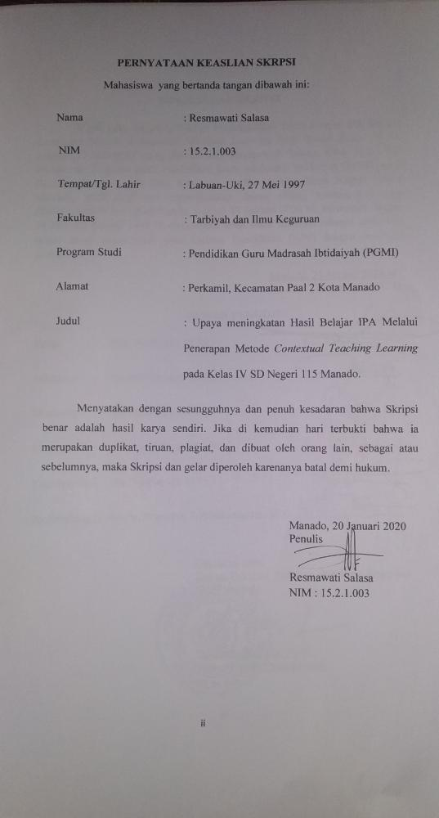
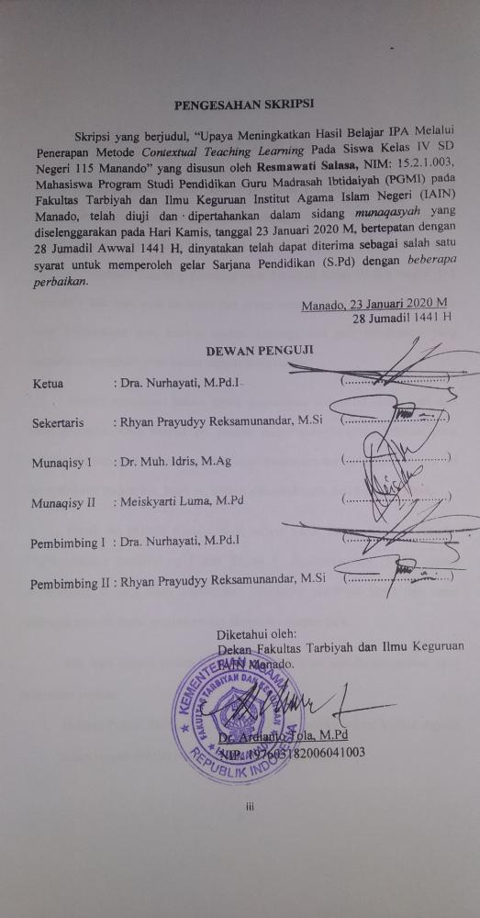
KATA PENGANTAR

▪▪  ○
Segala puji dan syukur penulis panjatkan kehadirat Allah swt, karena berkat rahmatnya semata dan izinyalah sehingga penulis bisa menyelesaikan skripsi yang berjudul “Penerapan Metode Eksperimen Dalam Pembelajaran IPA Tingkat Dasar di Kelas IV SD Negeri 115 Manado”. Tak lupa pula sholawat dan salam semoga tetap tercurahkan kepada Nabi Muhammad saw, beserta seluruh keluarga dan para sahabatnya yang senantiasa mengikuti jejak beliau sampai akhir zaman.
Penulis menyadari bahwa dalam penyusunan skripsi ini masih jauh dari kata sempurna. Oleh karena itu, penulis sangat mengharapkan kritikan yang sifatnya membangun dari semua pihak demi kesempurnaan skripsi ini. Skripsi ini dapat disusun berkat doa, bantuan, arahan, dan bimbingan dari berbagai pihak.
Untuk itu penulis mengucapkan terima kasih kepada Dra. Nurhayati, M.Pd.i Selaku pembimbing I dan Rhyan P.Reksamunandar, M.Si selaku pembimbing II yang telah memberikan bimbingan, motivasi, kritik dan saran sehingga penulis dapat menyelesaikan skripsi ini dengan baik.
Tak lupa ucapan terima kasih dan penghargaan penulis sampaikan yang terhormat kepada:
- Delmus Puneri Salim, S.Ag.,M.A.Res.,Ph.D., selaku rektor Institut Agama Islam Negeri (IAIN) Manado, dan seluruh jajarannya.
- Dr. Ardianto Tola, M.Pd Selaku Dekan Fakultas Tarbiyah dan Ilmu Keguruan Institut Agama Islam Negeri (IAIN) Manado.
- Drs. Kusnan, M.Pd sebagai Wakil Dekan I Bidang Akademik dan Pengembangan Lembaga.
- Dr. Adri Lundeto, M.Pd.I sebagai Wakil Dekan II Bidang Administrasi Umum, Perencanaan, dan Keuangan.
- Dr. Feiby Ismail, M.Pd sebagai Wakil Dekan III Bidang Kemahasiswaan dan Kerja Sama.
- Meiskyarti Luma, M.Pd selaku Ketua Program Studi Pendidikan Guru Madrasah Ibtidaiyah FTIK (IAIN) Manado.
- Seluruh Tenaga Kependidikan Fakultas Tarbiyah dan Ilmu Keguruan Institut Agama Islam Negeri (IAIN) Manado, yang telah banyak membantu penulis dalam berbagai pengurusan dan penyelesaian segala administrasi.
- Kepala Perpustakaan Institut Agama Islam Negeri (IAIN) Manado beserta stafnya yang telah banyak memberi bantuan kesempatan membaca di perpustakaan maupun pelayanan peminjaman buku literatur.
- Ibu Altje Frida Walukow, S.Pd selaku Kepala Sekolah SD Negeri 115 Manado yang telah memberikan izin penelitian.
- Ibu Dian Ontoge, S.Pd selaku Guru kelas IV SD Negeri 115 Manado yang telah membantu proses penelitian dan menjadi mitra selama penulisan melakukan penelitian dikelasnya.

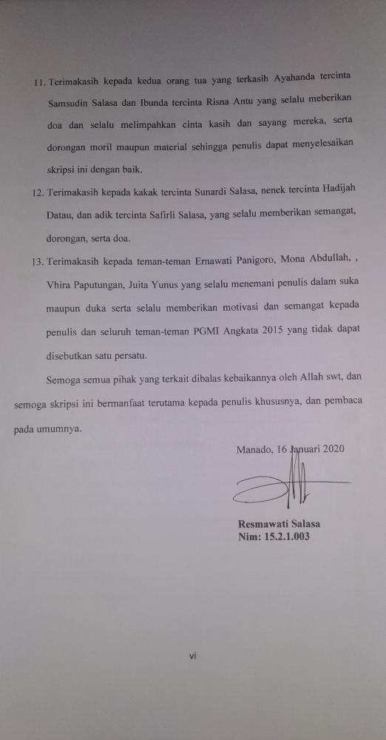DAFTAR ISI
HALAMAN JUDUL……………………………………………………….. i
PERNYATAAN KEASLIAN SKRIPSI………………………………….. ii
PERSETUJUAN BIMBINGAN………………………………………….. iii
KATA PENGANTAR…………………………………………………….. iv
DAFTAR ISI………………………………………………………………. vii
DAFTAR TABEL………………………………………………………… x
DAFTAR LAMPIRAN…………………………………………………... xi
DAFTAR GAMBAR…………………………………………………….. xii
DAFTAR DOKUMENTASI……………………………………………. xiii
ABSTRAK……………………………………………………………….. xiv
BAB I PENDAHULUAN……………………………………………….. 1-6
- Latar Belakang Masalah…………………………………………. 1
- Rumusan Masalah……………………………………………….. 5
- Tujuan Penelitian………………………………………………… 5
- Manfaat Penelitian………………………………………………. 6
BAB II LANDASAN TEORITIS……………………………………… 7-25
- Teori-teori belajar. Dan hasil belajar …………………………… 7
- Metode Pembelajaran CTL …………………….………………….. 12
- Ilmu Pengetahuan Alam (IPA) …………………….….…………. 21
- Hakikat IPA …………………………………………………. 21
- Pendidikan IPA ……………………………………………… 23
- Pembelajaran IPA …………………………………………… 24
- Karakteristik IPA ………………………………………….... 24
- Penelitian Relevan……………………………………................ 25
- Hipotesis Tindakan……………………………………………… 27
BAB III METODE PENELITIAN………………………………. …..... 28-38
- Tempat Penelitian……………………………………………… 28
- Metode Rancangan Penelitian………………………………… 28
- Subjek Penelitian………………………………………………. 29
- Teknis Pengumpulan Data…………………………………….. 29
- Metode Analisis Data…………………………………………. 30
- Indikator Kinerja Keberhasilan……………………………….. 32
- Prosedur Penelitian……………………………………………. 33
BAB IV HASIL PENELITIAN…………………………………….. 39-66
- Gambaran Tentang Setting Lokasi Sekolah…………………. 39
- Hasil Temuan Penelitian……………………………………… 43
- Pembahasan……………………………………………………. 61
BAB V PENUTUP…………………………………………………….. 67-69
- Kesimpulan……………………………………………………… 67
- Saran…………………………………………………………….. 67
DAFTAR PUSTAKA……………………………………………..….. 69-70
LAMPIRAN-LAMPIRAN……………………………………………. 70
IDENTITAS PENULIS……………………………………………….. 71

DAFTAR TABEL
Tabel 3.1 Lembar Observasi Siswa Siklus I……………………… 35
Tabel 3.2 Lembar Observasi Peneliti Siklus I……………………. 36
Tabel 3.3 Lembar Observasi Siswa Siklus II…………………….. 38
Tabel 3.4 Lembar Observasi Peneliti Siklus II…………………… 38
Tabel 4.1 Nama Kepala Sekolah dan Masa Jabatan………….…. 40
Tabel 4.2 Keadaan Pendidik dan Peserta Didik …………….….. 41
Tabel 4.3 Ruang Belajar……………..…………………………… 41
Tabel 4.4 Data Peserta Didik Menurut Agama………………….. 42
Tabel 4.5 Hasil Belajar Peserta Didik Pra Tindakan.…………… 44
Tabel 4.6 Hasil Belajar Peserta Didik Siklus I…………………... 50
Tabel 4.7 Hasil Belajar Peserta Didik siklus II…………….….… 56
Tabel 4.8 Hasil Lembar Observasi Peserta Didik Siklus I ……... 58
Tabel 4.9 Hasil Lembar Observasi Peneliti siklus I…..…………. 59
Tabel 4.10 Hasil Lembar Observasi Peserta Didik Siklus II.…….. 59
Tabel 4.11 Hasil Lembar Observasi Peneliti Siklus II….………… 60

DAFTAR LAMPIRAN
Lampiran 1 Surat Permohonan Izin Penelitian………………………… 71
Lampiran 2 Surat Keterangan Telah Melaksanakan Penelitian………. 72
Lampiran 3 Soal Pre Test (Test Awal) Pra Siklus/Pra Tindakan……... 73
Lampiran 4 RPP Siklus 1 Pertemuan Pertama dan Kedua…………… 74
Lampiran 5 Soal Post Test (Test Akhir) Siklus I…………………….. 75
Lampiran 6 RPP Siklus II Ketiga dan Keempat……………………... 76
Lampiran 7 Soal Post Test (Test Akhir) Siklus II...………………….. 77
Lampiran 8 Dokumentasi…………………………………………….. 78
Lampiran 10 Biodata Penulis………………………………………… 80

DAFTAR GAMBAR
Gambar 3.1 Gambar Prosedur Penelitian.......................................................... 29
Gambar 3.2 Diagram Batang Perbandingan Pra Siklus, Siklus I, dan Siklus II..65

DAFTAR DOKUMENTASI
Dok 1 Proses Kegiatan Belajar Mengajar……………………………… 81
Dok 2 Proses Kegiatan Kerja Kelompok……………………………… 81
Dok 3 Proses Melakukan Percobaan/Mendaur Ulang………………... 82
Dok 4 Proses Melakukan Percobaan dan mengamati Lingkungan…… 82

ABSTRAK
Nama : Resmawati Salasa
Nim : 15.2.1.003
Prodi : Pendidikan Guru Madrasah Ibtida’yah
Judul Skripsi : Upaya Meningkatan Hasil Belajar IPA Melalui Penerapan Metode Contextual Teaching Learning Pada Siswa kelas IV Di Sekolah Dasar Negeri 115 Manado

Skripsi ini merupakan hasil Penelitian Tindakan Kelas (PTK) pada mata pelajaran IPA semester ganjil tahun ajaran 2019/2020 di kelas IV SD Negeri 115 Manado. Penelitian ini bertujuan untuk mengetahui hasil belajar peserta didik pada mata pelajaran IPA setelah menggunakan metodel Contextual Teaching Learning (CTL). Subjek dalam penelitian ini adalah peserta didik di kelas IV SD Negeri 115 Manando yang berjumlah 21 orang, terdiri dari 7 peserta didik laki-laki dan 14 peserta didik perempuan.
Penelitian tindakan kelas ini dilaksanakan secara berkesinambungan melalui 2 siklus, yang terdiri dari 4 tahapan, yaitu: tahap pertama perencanaan, tahap kedua tindakan, tahap ketiga observasi/pengamatan, dan yang keempat tahap refleksi. Teknik pengumpulan data dilakukan melalui observasi dan test pengumpulan data dengan menggunakan instrument berupa lembar observasi aktivitas peserta didik dan kinerja guru dalam proses pembelajaran. Untuk mengetahui capaian hasil belajar peserta didik digunakan lembar evaluasi (test) yang terdiri dari pre test dan test siklus.
Hasil penelitian ini menunjukkan bahwa penerapan metode CTL pada mata pelajaran IPA dapat meningkatkan hasil belajar peserta didik kelas IV di SD Negeri 115 Manado dari nilai rata-rata pra tindakan sebesar 44.14 menjadi 61.42 pada siklus 1 dan 84,76 pada siklus II. Ketuntasan hasil belajar siswa pada siklus I sebesar 42.85% meningkat menjadi 90.47% pada siklus II. Pada siklus II, hasil belajar rata-rata telah mencapai KKM dengan persentase ketuntasan > 80%, sehinggah pelaksanaan PTK dihentikan pada siklus II.

Kata Kunci : Contextual Teaching Learning (CTL), IPA, Penelitian Tindakan Kelas (PTK)

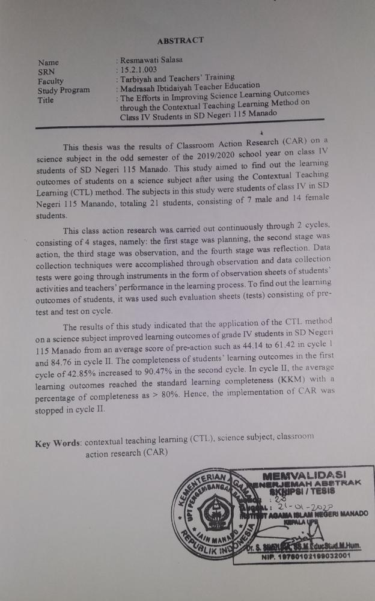
BAB I
PENDAHULUAN
- Latar Belakang
Pendidikan dikembangkan agar mampu memenuhi kebutuhan dan dalam rangka mempengaruhi siswa agar dapat menyesuaikan diri sebaik mungkin terhadap lingkungan dan akan menimbulkan perubahan dalam diri siswa yang memungkinkannya untuk berfungsi secara kuat dalam kehidupan masyarakat merupakan salah satu hakekat pendidik. Pembelajaran bertugas mengarahkan proses tersebut agar sasaran dari perubahan dapat tercapai sesuai diinginkan. Pengembangan kurikulum terus diupayakan untuk meningkatkan kualitas pembelajaran.
Pembelajaran yang baik sebaiknya dilaksanakan secara inkuiri ilmiah untuk menumbuhkan kemampuan berfikir, berkerja dan bersikap ilmiah serta mengkomunikasikannya sebagai aspek penting kecakapan hidup.
Belajar IPA merupakan salah satu mata pelajaran ditingkat Sekolah Dasar (SD), yang mengkaji seperengkat peristiwa, fakta, konsep, dan generalisasi yang berkaitan dengan ilmu sosial yang dimulai dari lingkungan terdekat hinggah lingkungan terjauh. Melalui mata pelajaran IPA, anak diarahkan untuk dapat menjadi warga negara indonesia yang demokratis, bertanggung jawab, serta warga dunia yang cintai damai. Dalam satu kegiatan belajar mengajar IPA akan menghasilkan keluaran (output) yang berkualitas jika didukung oleh pemanfaatan semua komponen yang ada secara maksimal, salah satu komponen tersebur adalah penggunaan metode yang tepat.
Dalam upaya meningkatkan hasil belajar, kualitas guru seringkali menggunakan beberapa metode yang bervariasi. Pemilihan berbagai metode pembelajaran yang banyak jenisnya tentu harus dipertimbangkan sebelum digunakan. Pemilihan suatu metode perlu memerhatikan beberapa hal seperti materi yang akan disampaikan, tujuan pembelajaran, waktu yang tersedia dan siswa serta hal-hal yang berkaitan dengan proses pembelajaran. Dalam penggunaan metode yang bervariasi kekurangan suatu metode dapat ditutup dengan metode mengajar yang lain sehingga guru dapat menggunakan beberapa metode mengajar dalam melakukan proses belajar mengajar.
Salah satu metode pembelajaran yang dapat dicoba untuk memperbarui system pembelajarn adalah dengan metode Contextual Teaching Learning (CTL). Metode CTL merupakan konsep yang membantu guru mengaitkan antara materi yang diajarkan dengan situasi dunia nyata dan mendorong peserta didik membuat hubungan antara pengetahuan yang dimiliki dengan penerapannya dalam kehidupan mereka sebagai keluarga dan masyarakat.
Dalam proses pembelajaran metode CTL lebih ditekankan pentingnya lingkungan ilmiah yang diciptakan setip kegiatan pembelajaran, agar kelas lebih hidup dan bermakna pembelajaran dengan metode CTL tidak hanya menuntut siswa mengikuti pembelajaran dengan konteks lingkungannya, namun juga menentukan siswa mengeksplorasi makna kontek itu sendiri dimana tujuannya untuk menyadarkan siswa bahwa mereka memiliki kemampuan dan bertanggung jawab untuk mempengaruhi dan membentuk susunan konteks yang beragam mulai dari keluarga, ruang kelas, kelompok. Pengetahuan itu akan bermakna ditemukan dan dibangun sendiri oleh siswa untuk menguatkan, memperluas, menerapkan pengetahuan dan keterampilan akademik mereka dalam situasi dan masalah yang memang ada dalam keseharian peserta didik.
Beberapa alasana CTL dapat berhasil dalam pembelajaran karena sesuai dengan kehidupan sehari-hari siswa, metode CTL mampu mengaitkan informasi baru dengan pengetahuan yang telah dimiliki peserta didik, sesuai dengan cara kerja alam. Penerapan CTL diharapkan dapat melatih peserta didik untuk berfikir kritis dan kreatif dalam mengumpulkan data, memahami suatu isu, dan memecahkan masalah. Belajar merupakan aktivitas penerapan pengetahuan bukan menghafal sehingga pembelajaran yang berlangsung dapat lebih efektif dan efisien.
Namun fakta dilapangan menunjukkan dalam pembelajaran IPA disekolah siswa cenderung menitik beratkan pada hafalan, proses pembelajaran yang berpusat pada guru, cara guru mengajar cenderung membosankan dan terlalu abstrak, sehingga siswa kurang termotivasi didalam mengikuti pembelajaran IPA. Siswa hanya menjadi pendengar pasif sehingga guru menyampaikan pembelajaran, mendikte ataupun menulis di papan tulis. Siswa bersifat tekt book, pengetahuan siswa hanya bersumber dari materi yang ada didalam buku IPA yang menjadi buku panduan, sama sekali tidak dikaitkan dengan pengalaman yang dimiliki para siswa itu sendiri. Siswa tidak terlatih untuk dapat menemukan dan memecahkan masalah secara kritis dan kreatif sehingga pembelajaran yang dilaksanakan kurang bermakna bagi siswa. Hal ini sangat berpengaruh terhadap rendahnya hasil belajar IPA.
Oleh karena itu, kurikulum sangat diharapkan dapat membantu mempersiapkan siswa menghadapi tantangan-tantangan yang ada di masa depan. Di samping itu peran guru yang profesional sangat diharapkan dapat membangun peserta didik yang kreatif, cerdas, berilmu pengetahuan dan berakhlak mulia, sebagaimana dijelaskan dalam Al-Qur’an:
Surah Al-Mujadalah/58: 11.

Terjemahannya :
“Wahai orang-orang yang beriman apabila kamu mengadakan pembicaraan khusus dengan Rasul, hendaklah kamu mengeluarkan sedekah (kepada orang miskin) sebelum (melakukan) pembicaraan itu. Yang demikian itu lebih baik bagimu dan lebih bersih. Tetapi jika kamu tidak memperoleh (yang akan disedekahkan) maka sungguh, Allah maha pengampun lagi maha penyayang”.
Berdasarkan latar belakang masalah yang telah dikemukakan di atas penulis tertarik untuk mengadakan penelitian tindakan kelas dengan judul : Upaya Peningkatan Hasil Belajar IPA Melalui Metode Contextual Teaching Learning Pada Siswa Kelas IV Di Sekolah Dasar Negeri 115 Manado.
Karena itu untuk dapat menciptakan proses pembelajaran yang kondusif dibutuhkan peran guru yang dioptimal dan memunculkan kreatifitas siswa. Walaupun mengajar konvensional masi dilakukan oleh sebagian besar guru dalam pembelajaran IPA.

- Rumusan dan Batasan Masalah.
Berdasarkan uraian dari latar belakang masalah di atas banyak muncul permasalahan dilapangan. Permasalahan yang muncul dan penelitian tindakan kelas tersebut adalah :
Apakah penggunaan metode Contextual Teaching Learning (CTL) dapat meningkatkan hasil belajar pada mata pelajaran IPA pada siswa kelas IV Sekolah Dasar Negeri 115 Manado?
Untuk focus pada permasalahan tersebut. Maka perlu adanya pembatasan masalahsesuai dengan judul penelitian ini, peneliti membatasi permasalahan sebagai berikut:
- Keefektifan metode CTL terhadap hasil belajar pada siswa kelas IV SDN 115 Manado.
- Penelitian memfokuskan pada mata pelajaran sumber daya alam dan lingkungan.

- Tujuan Penelitian Tindakan Kelas.
berdasarkan rumusan masalah penelitian ini, maka penelitian ini adalah sebagai berikut :
Tujuan penelitian untuk mengetahui peningkatan hasil belajar IPA dengan menggunakan metode CTL pada siswa kelas IV Sekolah Dasar Negeri 115 Manando.

- Manfaat Tindakan Kelas.
Penyusunan penelitian tindakan kelas diharapkan memberikan manfaat sebagai berikut :
      - Manfaat Teoritis.
sMembiasakan siswa maupun guru untuk mengaplikasikan metode sehingga aktivitas pembelajaran dapat berlangsung secara aktif, inovatif, efektif dan menyenangkan yang pada akhirnya dapat meningkatkan hasil belajar peserta didik.
      - Manfaat Praktis.
- Bagi guru, dengan metode CTL akan dapat meningkatkan motivasi peserta didik untuk lebih giat dalam belajar, karena dengan media ini peserta didik akan lebih terkesan dan membekas setelah menerima pelajaran yang disampaikan oleh guru.
- Bagi peserta didik, akan lebih mundah menerima pelajaran yang disampaikan oleh guru sebagai alternative lain agar pengajaran yang dilakukan tidak mudah menimbulkan kebosanan pada diri peserta didik sekaligus dapat mengembangkan kreativitas peserta didik dalam belajar.

BAB II
LANDASAN TEORETIS
- Teori-teori Belajar, dan Hasil Belajar
  - Belajar
Kata belajar berasal dari kata ajar, artinya petunjuk yang diberikan bagi orang agar dapat diketahui atau diikuti.
Belajar adalah proses perkembangan seseorang terhadap perubahan tingkah laku. Belajar merupakan proses perubahan tingkah laku individu melalui interaksi dengan lingkungan. Dalam interaksi inilah terjadi interaksi pengalaman-pengalaman belajar.
Belajar proses yang dilakukan oleh seseorang untuk memperoleh perubahan tingkah laku lengkap, sebagai hasil pengalaman dalam interaksi dengan lingkungan. Belajar adalah rangkaian kegiatan jiwa raga, psiko-fisik untuk menuju perkembangan pribadi manusia seutuhnya, tidak hanya terkait dengan pengetahuan-pengetahuan tapi berkaitan dengan aspek dan tingkah laku pribadi seseorang, baik kognitif, efektif, maupun psikomotorik.
Berdasarkan beberapa pendapat di atas, dapat disimpulkan belajar adalah proses yang dilakukan individu terus-menerus umtuk memperoleh pengetahuan berupa perubahan tingkah laku, diperoleh dari pengalaman dan interaksi dengan lingkungan, yang mencangkup seluruh bidang kognitif, afektif dan psikomotorik. Belajar melibatkan pelatihan untuk menciptakan kepribadian yang diwujudkan dalam kegiatan pembelajaran.
Belajar adalah proses berulang-ulang yang menyebabkan perubahan perilaku bergantung tetap. Pembelajaran merupakan upaya pendidik untuk memabantu peserta didik agar diperoleh dalam pertemuan dengan lingkungan. Kegiatan ini dilakukan guru agar tingkah laku peserta didik berubah kearah lebih baik. Pendidik menciptakan iklim, potensi, minat, bakat, dan kebutuhan didik.
Dalam kegiatan belajar dan mengajar di sekolah terjadi sebuah proses yaitu interaksi antara guru dan peserta didik, peserta didik dan peserta didik jika terjadi kegiatan belajar kelompok. Dalam interkasi tersebut akan terjadi sebuah proses pembelajaran, pembelajaran secara umum didefinisikan sebagai suatuproses yang menyatuhkan kognitif, emosional, dan lingkungan pengaruh dan pengalaman untuk memperoleh, meningkatkan, atau membuat perubahan pengetahuan.
Belajar sebagai suatu proses perubahan tingkah laku seseorang terhadap sesuatu situasitertentu yang disebabkan oleh pengalamannya yang berulang-ulang dalam situasi itu, dimana perubahan tingkah laku itu dapat dijelaskan atau dasar kecenderungan respon pembawaan, pemaksaan, atau kondisi sementara.
Berdasarkan pengertian di atas dapat disimpulkan bahwa belajar adalah merupakan suatu perubahan dalam tingkah laku, dimana perubahan itu dapat mengarah kepada tingkah laku yang baik, tetapi juga ada kemungkinan mengarah kepada tingkah laku yang buruk. Perubahan itu tidak harus segera nampak setelah proses belajar tetapi dapat nampak di kesempatan yang akan dating.
Belajar adalah kegiatan yang berposes dan merupaka unsur yang sangat fundamental dalam penyelenggaraan setiap jenis dan jenjang pendidikan. Ini berarti, berhasil atau gagalnya pencapaian tujuan pembelajaran amat bergantung pada proses pembelajaran yang dialamai oleh siswa baik di lingkungan sekolah maupun di luar lingkungan sekolah.
Sebagian orang beranggapan bahwa belajar adalah semata-mata hanya mengumpulkan dan menghafal fakta-fakta, melakukan latihan yang berhubungan dengan materi pembelajaran. Sesungguhnya belajar merupakan sebuah proses yang pada akhirnya akan memperoleh perubahan baik dalam segi pengetahuan maupun sikap. Pakar psikologi belajar mengatakan bahwa pengalaman hidup sehari-hari dalam bentuk apa pun sangat memungkinkan untuk diartikan sebagai belajar.
- Pembelajaran
Pembelajaran adalah upaya yang dilakukan untuk membantu seseorang untuk membantu seseorang atau sekelompok orang sedemikian rupa dengan maksud supaya tercipta proses belajar yang belajar menjadi efisien dan efektif. Sementara pembelajaran berarti proses, cara, melakukan membuat orang belajar.
Pembelajaran adalah proses interaksi peserta didik dengan pendidik dan sumber belajar pada suatu lingkungan belajar yang meliputi guru dan peserta didik yang saling bertukar informasi.
Dari beberapa pendapat di atas, dapat disimpulkan pembelajaran adalah proses interaksi antara peserta didik dengan pendidik pada suatu lingkungan belajar menggunakan berbagai sumber untuk memperoleh suatu materi. Pendidik membantu peserta didik mendapat kemudahan dalam membuat tingkah laku yang diinginkan sesuai lingkungan. Dalam pembelajaran guru memiliki peran yang penting, sehingga harus memiliki keterampilan mengajar untuk mencapai tujuan pembelajaran yang efektif dan efisien.
Dalam pembelajaran yang efektif dan bermakna peserta didik dilibatkan secara aktif, karena peserta didik adalah pusat dari kegiatan pembelajaran serta pembentukkan kompetensi dan karakter. Model pembelajaran sangat erat kaitannya dengan gaya belajar peserta didik dan gaya belajar guru. Usaha guru dalam membelajarkan peserta didik merupakan bagian yang sangat penting dalam mencapai keberhasilan tujuan pembelajaran yang sudah direncanakan. Dalam setiap pembelajaran guru maupun pendidik seharusnya memiliki perencanaan awal secara tertulis dalam bentuk RPP (Rencana Pelaksanaan Pembelajaran) maupun sejenisnya.
- Hasil Belajar
Hasil belajar merupakan hasil dari suatu interaksi tindakan belajar dan tindakan mengajar. Sedangkan hasil belajar meliputi lima kemampuan yang diharapkan dalam sebuah pembelajaran yakni: (1). Keterampilan intelektual; (2). Strategi kognitif; (3). Informasi verbal; (4). Sikap; (5) Keterampilan Motorik.
Dari sisi guru, tindak mengajar diakhiri dengan proses evaluasi hasil belajar. Dari sisi pesrta didik, hasil belajar merupakan berakhirnya pengajaran dari puncak proses belajar.
Oleh karena itu, pemahaman yang benar mengenai hasil belajar dengan segala aspek, bentuk, dan menisfestasinya mutlak diperlukan oleh para pendidik. Kekeliruan atau ketidak lengkapan persepsi mereka terhadap proses belajar dan hal-hal yang berkaitan dengan itu mungkin akan mengakibatkan kurang bermutunya hasil belajar yang dicapai peserta didik.
Hasil belajar merupakan gambaran tentang apa yang harus digali, dipahami, dan dikerjakan peserta didik. Hasil belajar ini merefleksikan keluasan,kedalam, kerumitan, dan harus digambarkan secara jelas serta dapat diukur dengan teknik-teknin penilaian tertentu.
Kemudian adapun faktor-faktor yang mempengaruhi hasil belajar peserta didik dapat dibedakan menjadi dua yaitu faktor internal dan eksternal. Kedua faktor tersebut saling mempengaruhi dalam proses individu sehinggah membentuk kualitas hasil belajar.
- Faktor internal adalah faktor-faktor yang berasal dalam diri individu dan dapat mempengaruhi hasil belajar individu.
- Faktor eksternal yang asalnya dari luar diri seseorang atau individu, faktor ini meliputi lingkungan disekitar termasuk orang-orang terdekat.
Berdasarkan pengertian hasil belajar di atas, disimpulkan bahwa hasil belajar adalah kemampuan-kemampuan yang dimiliki siswa setelah menerima pengalaman belajarnya. Kemampuan-kemampuan tersebut mencangkup aspek kognitif, afektif, dan psikomotorik. Hasil belajar dapat dilihat melalui kegiatan evaluasi yang bertujuan untuk mendapatkan data pembuktian yang akan menunjukkan tingkat kemampuan siswa dalam mencapai tujuan pembelajaran.
- Metode Pembelajaran CTL
Metode dalam bahasa Arab, dikenal dengan istilah thariqah yang berarti langkah-langkah strategi yang dipersiapkan untuk melakukan suatu pekerjaan. Apabila dihubungkan dengan pendidik, maka strategi tersebut haruslah diwujudkan dalam proses pendidikan dalam rangka pengembangan sikap mental dan kepribadian agar peserta didik menerima pelajaran dengan mudah, dan dapat dicerna dengan baik.
Metode pengajaran dapat diartikan sebagai cara yang dipergunakan oleh pendidik dalam mengadakan hubungan dengan peserta didik pada saat berlangsungnya proses pembelajaran. Penerapan atau penggunaan metode pengajaran sangat bergantung pada tujuan pembelajaran.
Dengan begitu guru memiliki tujuan serta perlakuan yang tepat dan jelas saat mengimplementasikannya dalam pembelajaran di kelas. Tidak hanya merencanakan, guru juga harus memantau apakah kegiatan pembelajaran sudah sesuai dengan yang digunakan sehingga peserta didik dapat menangkap materi dengan baik. Terlebih lagi guru juga harus memanfaatkan waktu dengan sebaik mungkin sehingga pembelajaran menjadi lebih efisien, dengan begitu pembelajaran dapat dikatakan efektif.
Dari pendapat ahli di atas, peneliti menyimpulkan bahwa model pembelajaran adalah pola atau perencanaan yang dirancang untuk menciptakan pembelajaran di kelas secara efektif dan efisien untuk mencapai tujuan pembelajaran. Model pembelajaran dapat dijadikan sebagai salah satu cara untuk meningkatkan kualitas pembelajaran dikelas.
      - Contextual Teaching and Learning (CTL)
Contextual Teaching Learning CTL) dikembangkan oleh The Washington State Concortium for Contetual Teaching Learning, yang melibatkan 11 perguruan tinggi, 20 sekolah dan lembaga-lembaga yang bergerak dalam dunia pendidikan di Amerika Serikat. Salah satu kegiatannya adalah melati dan memberi kesempatan untuk belajar pendekatan konteksual.
CTL adalah sebuah system yang menyeluruh terdiri dari bagian-bagian yang saling terhubung, jika bagian ini terjalin satu sama lain, maka akan menghasilkan pengaruh yang melebihi hasil yang diberikan bagian-bagiannya secara terpisah. Bagian-bagian CTL yang terpisah melibatkan proses-proses yang berbeda, yang ketika digunakan secara bersama-sama, menampakan para peserta didik membuat hubungan yang menghasilkan makna. Setiap bagian CTL yang berbeda-beda memberikan sumbangan dalam menolong peserta didik memahami tugas sekolah. Secara bersama-sama membentuk system yang memungkinkan para peserta didik melihat makna didalamnya, dan mengingat materi akademik.
CTL merupakan suatu proses pembelajaran yang bertujuan untuk membelajarkan peserta didik dalam memahami bahan ajar secara bermakna yang dikaitkan dengan konteks kehidupan nyata baik berkaitan dengan lingkungan pribadi, agama dan sebagainya. Seheingga peserta didik memperoleh ilmu pengetahuan dan keterampilan yang dapat diaplikasikan dan ditransfer daru satu konteks permasalahan yang satu ke permasalahan lainnya.
Proses pembelajaran berlangsung lebih alamiah dalam bentuk kegiatan siswa bekerja dan mengalami, bukan transfer pengetahuan dari guriu ke siswa. Pembelajaran CTL dipandang sebagai salah satu strategi yang memenuhi prinsi-prinsip pemeblajaran berbasis kompetensi.
CTL adalah system pembelajaran yang cocok dengan kinerja otak, untuk menyusun pola-pola yang mewujudkan makna, dengan cara menghubungkan muatan akademis dengan konteks kehidupan sehari-hari peserta didik. Hal ini penting diterapkan agar informasi yang diterima tidak hanya disimpan dalam memori jangka panjang sehingga akan dihayati dan diterapkan dalam tugas pekerjaan.
CTL merupakan konsep belajar yang membantu guru mengaitkan antara materi yang diajarkan dengan situasi dunia nyata siswa dan mendorong siswa membuat hubungan antara pengetahuan yang dimilikinya dengan penerapannya dalam kehidupannya sebagai anggota keluarga dan masyarakat. Dengan pemahaman ini, hasil belajar diharapkan lebih bermakna bagi siswa. Proses pembelajaran juga berlangsung alamiah, siswa bekerja dan mengalami bukan transfer dari guru ke siswa.
Pengetahuan dibangun sedikit demi sedikit dan tidak datang dengan tiba-tiba. Pengetahuan terus berkembang dan bertambah melalui suatu proses. Pengetahuan ini bukan kumpulan atau seperangkat fakta, konsep, teori, atau kaidah yang siap diambil, diingat, dan dihafalkan.
Metode CTL adalah pembelajaran yang menerapkan konsep belajar yang mengaitkan materi yang diajarkan oleh guru dengan situasi dunia nyata, yang mendorong peserta didik membuat hubungan antara pengalaman yang dimilikinya dengan penerapan dalam kehidupan mereka.
CTL memungkinan proses belajar yang tenang dan menyenangkan karena pembelajaran dilakukan secara alamiah, sehingga peserta didik dapat mempraktekan secara langsung apa-apa yang dipelajarinya. Pembelajaran CTL mendorong peserta didik memahami hakekat makna dan manfaat belajar, sehingga memungkinkan mereka rajin, termotivasi untuk senantiasa belajar. Kondisi tersebut terwujud, ketika peserta didik menyadari tentang apa yang mereka perlukan untuk hidup, dan bagaimana cara menggapainya. CTL juga bertujuan membantu siswa melihat makna dalam materi akademik yang mereka pelajari dengan jalan menghubungkan mata pelajaran dengan isi kehidupan sehari-hari.
CTL menurut Nurhadi adalah konsep belajar yang membantu guru mengaitkan antara materi yang diajarkan dengan situasi dalam kelas dan mendorong peserta didik membuat hubungan antara pengetahuan yang dimilikinya dengan penerapannya dalam kehidupan mereka sebagai anggota keluarga dan masyarakat.
Dari beberapa pengertian di atas dapat disimpulkan bahwa metode CTL adalah konsep belajar pada saat guru menghadirkan dunia nyata ke dalam kelas dan mendorong peserta didik membuat hubungan antara penghetahuan yang dimilikinya dengan penerapanya dalam kehidupan mereka sehari-hari, sementara siswa memperoleh pengetahuan dan keterampilan dari konteks yang terbatas, sedikit demi sedikit, dan dari proses mengontruksi sendiri, sebagai bekal untuk memecahkan masalah dalam kehidupannya sehari-hari.
      - Karakteristik Contextual Teaching and Learning (CTL)
Terdapat lima karakteristik dalam proses pembelajaran menggunakan Metode CTL sebagai berikut:
- Pembelajaran merupakan proses pengaktifan pengetahuan yang sudah ada (activating knowledge), artinya apa yang akan dipelajari tidak terlepas dari pengetahuan yang sudah dipelajari, dengan demikian pengetahuan yang diperoleh peserta didik adalah pengetahuan yang utuh yang memiliki keterkaitan satu sama lain.
  - Pembelajaran CTL adalah belajar dalam rangka memperoleh dan menambah pengetahuan baru (acquiring knowledge). Pengetahuan baru itu dipeoleh dengan cara deduktif, artinya pembelajaran dimulai dengan mempelajari secara keseluruhan, kemudian memperhatikan detailnya.
  - Pemahan pengetahuan (understanding knowledge), artinya pengetahuan yang diperoleh bukan untuk dihafal tapi untuk dipahami dan diyakini, misalnya dengan cara meminta tanggapan dari yang lain tentang pengetahuan yang diperolehnya dan berdasarkan tanggapan tersebut baru pengetahuan itu dikembangkan.
  - Mempraktikkan pengetahuan dan pengalaman tersebut (applying knowledge) artinya pengetahuan dan pengalaman yang diperolehnya harus dapat diaplikasikan dalam kehidupan siswa, sehingga tampak perubahan perilaku siswa.
  - Melakukan refleksi (reflecting knowledge) terhadap strategi pengembangan pengetahuan. Hal ini dilakukan sebagai umpan balik untuk proses perbaikan atau penyempurnaan strategi.
- Pendekatan Metode Contextual Teaching and Learning (CTL) memiliki 7 komponen, yaitu :
  - Konstruktivisme (Construcitivisme)
Konstruktivisme adalah proses membangun atau menyusun pengetahuan baru dalam struktur kognitif peserta didik berdasarkan pengalaman. Konstruktivisme pengetahuan itu memang berasal dari luar, akan tetapi dikonstruksi dari dalam diri seseorang. Oleh sebab itu pengetahuan terbentuk oleh dua faktor penting, yaitu objek yang menjadi bahan pengamatan dan kemampuan subjek untuk menginterprestasikan objek tersebut.
  - Inkuiri (Inquiry)
Inkuiri artinya proses pembelajaran didasarkan pada pencarian dan penemuan melalui proses berfikir secara sistematis. Pengetahuan bukanlah sejumlah fakta hasil dari mengingat, akan tetapi hasil dari proses menemukan sendiri. Maka guru bukan hanya mempersiapkan materi yang harus dihafal namun merancang kegiatan pembelajaran yang memungkinkan peserta didik menemukan sendiri konsep fakta yang harus difahaminya.
  - Bertanya (Questioning)
Belajar pada hakikatnya adalah bertanya dan menjawab pertanyaan. Bertanya merupakan keahlian dasar yang dikembangkan dalam pembelajaran. Bertanya dalam pembelajaran dipandang sebagai kegiatan guru untuk mendorong, membimbing, dan menilai kemampuan berfikir pesera didik. Bagi peserta didik, kegiatan bertanya merupakan kegiatan penting dalam melaksanakan pembelajaran yang berbasis inkuiri, yaitu menggali informasi, mengonfirmasikan apa yang sudah diketahuinya, dan mengarahkan perhatian pada aspek yang belum diketahui.
Konsep ini berhubungan dengan kegiatan tanya jawab yang dilakukan baik oleh guru maupun oleh peserta didik. Pertanyaan sebagai wujud pengetahuan yang dimiliki. Tanya jawab dapat diterapkan antar peserta didik dengan guru dengan peserta didik, peserta didik dengan guru, atau peserta didik dengan orang lain yang didatangkan ke kelas.
  - Masyarakat Belajar (Learning Community)
Konsep dalam masyarakat belajar dalam pembelajaran kontekstual menyarankan agar hasil pembelajaran diperoleh melalui kerja sama dengan orang lain. Kerja sama itu dapat dilakukan dalam berbagai bentuk baik dalam kelompok belajar secara formal maupun dalam lingkungan yang terjadi secara alamiah. Hasil belajar dapat diperoleh melalui dengan orang lain, antar teman, antar kelompok.
  - Pemodelan (Modeling)
Dalam sebuah pembelajaran selalu ada sebuah model yang mudah ditiru, model ini bisa berupa mengoperasikan sesuatu, cara mengukur, cara belajar, menguji bahan kimia, cara menguji zat makanan dan sebagainya. Model merupakan acuan pencapaian kompetensi dalam pembelajaran kontekstual. Konsep ini berhubungan dengan kegiatan mendemonstrasikan suatu materi pelajaran agar siswa dapat mencontoh atau agar dapat ditiru, belajar atau melakukan dengan model yang diberikan. Dalam pembelajaran guru bukan satu-satunya model, peserta didik juga dapat berperan aktif dalam mencoba menghasilkan model.

  - Refleksi (Reflicition)
Refleksi merupakan langkah akhir dari belajar dalam pembelajaran kontruktivisme. Konsep ini merupakan proses berfikir tentang apa yang telah dipelajari. Proses telaah terhadap kejadian aktivitas, dan pengalaman yang dihubungkan dengan yang telah dipelajari peserta didik, dan memotivasi munculnya ide-ide baru. Refleksi berarti melihat kembali suatu kejadian, kegiatan dan pengalaman dengan tujuan untuk mengidentifikasi hal yang telah diketahui, dan hal yang belum diketahui. Realisasinya adalah pertanyaan langsung tentang apa-apa yang diperolehnya hari itu, catatan di buku peserta didik, kesan dan saran peserta didik mengenai pembelajaran pada hari itu.
Refleksi merupakan cara berfikir tentang apa yang baru dipelajari, atau berfikir kebelakang tentang apa-apa yang sudah dilakukan di masa lalu. Pada tahap refleksi ini, peserta didik mengendapkan atau menyimpan hal-hal yang baru dipelajarinya sebagai struktur pengetahuan yang baru, yang merupakan pengayaan dan revisi atau perbaikan dari pengetahuan sebelumnya.
  - Penilaian Nyata (Aubthectic Assesment)
Penilaian yang sebenarnya merupakan proses pengumpulan berbagai data dan informasi yang bisa memberikan gambaran perkembangan belajar peserta didik. Dalam pembelajaran kontekstual, penilaian dilakukan pada proses pembelajarannya, maka data dan informasi yang dikumpulkan harus di[eroleh dari kegiatan nyata yang dikerjakan peserta didik pada saat melakukan proses pembelajarannya.
Penilaian yang sebenarnya merupakan tindakan menilai kompetensi siswa secara nyata dengan menggunakan berbagai alat dan berbagai teknik tes, potrofolio, lembar observasi, unjuk kerja, dan sebagainya.

- Ilmu Pengetahuan Alam (IPA)
      - Hakikat IPA
IPA merupakana bagian dari Ilmu Pengetahuan atau Sains yang semula berasal dari bahasa inggris ‘science’. Kata ‘science’ sendiri berasal dari kata dalam bahasa Latin ‘scientia’ yang berarti saya tahu.
IPA hakikatnya merupakan suatu produk, proses, dan aplikasi. Sebagai produk, IPA merupakan sekumpulan pengetahuan dan sekumpulan konsep dan bagan konsep. Sebagai suatu proses, IPA merupakan proses yang dipergunakan untuk mempelahjari objek studi, menemukan dan mengembangkan produk–produk sains, dan sebagai aplikasi, teori–teori IPA akan melahirkan teknologi yang dapat memberi kemudahan bagi kehidupan.
Keterampilan proses sains adalah : (1) mengamati, (2) mencoba memahami apa yang diamati, (3) mempergunakan pengetahuan baru untuk meramalkan apa yang terjadi, (4) menguji ramalan–ramalan di bawah kondisi–kondisi untuk melihat apakah ramalan tersebut benar. “proses pembelajaran IPA tidak cukup dilaksanakan dengan menyampaikan informasi tentang konsep tetapi juga harus memahami proses terjadinya fenomena IPA dengan melakukan pengideraan sebanyak mungkin, mengamati peristiwa yang terjadi secara langsung melalui kegiatan eksperimen, serta mencatat informasi–informasi yang muncul dan peristiwa tersebut.
Beberapa alasan yang menyebabkan mata pelajaran IPA di masukan di dalan kurikulum sekolah yaitu :
- Bahwa IPA berfaedah bagi suatu bangsa. Kesejahteraan materil suatu bangsa banyak sekali tergantung pada kemampuan bangsa itu dalam bidang IPA, sebab IPA merupakan dasar teknologi, dan disebut–sebut sebagai tulang punggung pembagunan.
- Bila diajarkan IPA menurut cara tepat, maka IPA merupakan suatu mata pelajaran yang melatih/mengembangkan kemampuan berfikir kritis.
- Bila IPA diajarkan melalui percobaan–percobaan yang dilakukan sendiri oleh anak, maka IPA tidaklah merupaka mata pelajaran yang bersifat hafalan belaka.
- Mata pelajaran IPA mempunyai nilai–nilai pendidikan yaitu dapat mebentuk kepribadian anak secara keseluruhan.
Berdasarkan uraian di atas, dapat di simpulkan bahwa IPA pada hakikatnya adalah sekumpulan pengetahuan yang tersusun secara sistematis dan terbatas pada apa yang ada di alam. Selain itu, IPA juga merupakan pengetahuan yang menekankan proses dalam pemerolehan informasi, sehingga anak mampu memahami pengetahuan dengan lebih bermakna. Hal ini kemudian meberikan banyak manfaat bagi individu itu maupun masyarakat luas. Inilah alasan mengapa IPA di masukkan ke dalam kurikulum disekolah dasar.
      - Pendidikan IPA
Pada hakikatnya pendidikan Ilmu Pengetahuan Alam pemahaman tentang pentingnya mempelajarinya sehingga akan membawa manusia pada kehidupan yang bermakna dan bermartabat. Dengan mempelajari alam dapat menjadikan manusia atau peserta didik berfikir secara positif dan memberikan dampak yang baik, misalanya peserta didik menjadi melek teknologi dan ramah lingkungan sebagai elaborasi dan literasi sains, manakala mereka mempelajari alam melalui proses pendidikan yang tepat sehingga terlihat manfaatnya bagi peserta didik itu sendiri baik efek pembelajaran maupun efek ringan.
Pada saat ini kita saksikan pesatnya perkembangan IPA dan teknologi dalam berbagai bidang kehidupan masyarakat. Oleh karena itu diperlukan cara pembelajaran yang dapat menyiapkan peserta didik melek IPA dan teknologi, mampu berfikir logis, kritis, kreatif serta dapat beragumentasi secara benar. Agar siswa menyukai pembelajaran IPA maka pembelajaran IPA harus dikemas secara menarik, efisien dan efektif.
Berdasarkan penjelasan di atas pendidikan IPA adalah suatu upaya untuk proses membelajarkan sikap ilmiah serta sadar akan nila-nilai yang ada didalam masyarakat untuk pengembangan sikap dan tindakan berupa aplikasi IPA yang positif.

      - Pembelajaran IPA
IPA merupakan salah satu mata pelajaran yang wajib diajarkan di sekolah dasar. Hal ini karena IPA adalah mata pelajaran yang dapat mengembangkan tingkat berpikir peserta didik. Pembelajaran IPA di jenjang sekolah dasar seharusnya mampu mengembangkan rasa ingin tahu dan daya berpikir kritis pada peserta didik, namun pada kenyataannya pembelajaran IPA disekolah dasar jarang melibatkan peserta didik aktif. Pembelajaran juga masih berpusat pada guru dan kurang melibatkan peserta didik secara aktif dalam proses pembelajaran.
Pembelajaran IPA yang bersifat abstrak akan sulit dipahami peserta didik yang tingkat perkembangannya masi dalam berpikir konkret. Apabila guru hanya menjelaskan materi tanpa mengajak peserta didik secara aktif mengkaji materi, maka pembelajaran akan kurang bermakna bagi peserta didik. Peserta didik memahami suatu konsep hanya dari penjelasan guru. Dengan begitu, menjadikan peserta didik untuk menghafal suatu konsep abstrak, bukan mempelajari dan memahami secara aktif. Untuk itu, guru harus menggunakan pendekatan/strategi yang bersvariasi secara materi pelajaran agar perkembangan IPA bermakna bagi peserta didik.
      - Karakteristik Pembelajaran IPA
Karakteristik pembelajaran IPA dapat diuraikan sebagai berikut:
- Proses belajar IPA melibatkan hampir semua alat indera, seluru proses berpikir, dan berbagai macam gerakan otot.
- Belajar IPA dilakuakn dengan menggunakan berbagai macam cara (teknik). Misalnya, observasi, eksplorasi, dan eksperimentasi.
- Belajar IPA memerlukan berbagai macam alat, terutama untuk membantu pengamatan. Hal ini dilakukan karena kemampuan alat indera manusia itu sangat terbatas. Selain itu, hal-hal tertentu bila data yang kita peroleh hanya berdasarkan pengamatan dengan indera, akan memberikan hasil yang kurang obyektif, sementara itu IPA mengutamakan obyektivitas.
- Belajar IPA merupakan proses aktif.

- Penelitian Relevan
Peneliti menemukan beberapa penelitian yang pernah dilakukan mengenai metode pembelajaran CTL. Berikut ini merupakan beberapa peneliti tentang metode CTL
- Penelitian oleh Rohani, dengan judul Peningkatan Hasil Belajar Siswa pada Konsep Sumber Energi Gerak Melalui Metode Kontekstual (CTL), menyimpulkan bahwa penerapan metode Kontekstual dapat meningkatkan hasil belajar IPA pada konsep energi gerak siswa kelas 1 di MI Muhammadiyah 2 kukusan Depok. hal ini dapat dilihat dari hasil belajar siswa pada siklus 1 nilai rata-rata hasil belajar siswa 66,13 (61,29%) dan masih ada 19 dari 31 siswa memperoleh nilai dibawa KKM. Sedangkan pada siklus II terjadi peningkatan hasil belajar dengan nilai rata-rata 85,32 (87,16%) diatas KKM. Dan hasil observasi proses pembelajaran dengan metode kontekstual ini menjadikan siswa lebih aktif dan berani untuk bertanya jika ada materi yang belum dimengerti.
- Penelitian oleh Romelah, dengan judul Penerapan Metode Kontekstual untuk Meningkatkan Hasil Belajar IPA pada Konsep Lingkungan Sehat dan Merawat Tanaman, menyimpulkan bahwa penerapan metode kontekstual dapat meningkatkan hasil belajar siswa pada konsep lingkungan sehat dan merawat tanaman. Rata-rata pencapaian hasil belajar pada setiap siklusnya yaitu 72,36 dengan ketuntasan siklus I 67% menjadi 89,36 dengan ketuntasan Siklus II 90%.
- Penelitian oleh Rohati, dengan judul Upaya Peningkatan Hasil Belajar Matematika melalui Meote Kontekstual di MI. Miftahul Huda Muhammadiyah Cinangka Sawangan Depok, menyimpulkan bahwa metode kontekstual dapat meningkatkan hasil belajar matematika siswa. Dibuktikan dengan meningkatnya hasil rata-rata hasil belajar siswa dari 62,8 pada pretes menjadi 82,8 setelah dilaksanakan tindakan. Sedangkan untuk tingkat keberhasilan siswa dalam mencapai KKM meningkat dari 36% pada pretes menjadi 72 % setelah dilaksanakan tindakan.
Berdasarkan penelitian terdahulu yang suda dilakukan, terbukti bahwa metode CTL mampu meningkatkan hasil belajar siswa.. Hal inilah yanga menjadi acuan peneliti untuk melakukan penelitian dengan tujuan mengetahui keefektifan metode CTL terhadap hasil belajar siswa.
Perbedaan penelitian di atas dengan yang akan peneliti lakukan adalah mengkaji tentang Penerapan Metode CTL untuk meningkatkan hasil belajar peserta didik kelas IV mata pelajaran IPA pada materi sumber daya alam dan lingkungan di SDN 115 Manado Jl. Cendrawasih, Malendeng, Kec.Tikala, Kota Manado, Sulawesi Utara. Kemudian perbedaannya terletak pada materi pelajaran, bidang kajiannya, kelas, waktu dan tempat pelaksanaan penelitian. Metode yang digunakan dalam penelitian ini sama-sama menggunakan Penelitian Tindakan Kelas.

- Hipotesis Tindakan
Berdasarkan landasan teori dan kerangka berfikir yang telah diuraikan di atas dapat dirumuskan hipotesis penelitian sebagai berikut : Penerapan metode CTL pada materi sumber daya alam dan lingkungan dapat meningkatkan hasil belajar peserta didik di kelas IV SDN 115 Manado.

BAB III
METODOLOGI PENELITIAN

- Tempat Penelitian
Penelitian ini dilaksanakan di Sekolah Dasar Negeri 115 Manado, dipilihnya tempat tersebut diharapkan dapat menjawab permasalahan untuk mencapai tujuan penelitian. Dengan didasarkan pada pertimbangan bahwa metode Contextual Teaching Learning (CTL) jarang digunakan dalam pembelajaran IPA di SD Negeri 115 Manado.
- Metode Penelitian dan Rancangan Penelitian
Penelitian ini menggunakan metode Penelitian Tindakan Kelas (PTK). PTK ini merupakan penelitian tindakan yang dilakukan dengan tujuan untuk memperbaiki dan meningkatkan mutu atau kualitas proses dan hasil belajar.
PTK ini dilakukan dalam 2 siklus, pada setiap siklus terdapat 2 kali pertemuan. Banyak model yang dapat diterapkan dalam Penelitian Tindakan Kelas (PTK), pada pelaksanaan PTK ini peneliti menggunakan model yang dikemukakan oleh Kemmis & Mc Tanggart, yang menggambarkan adanya 4 langkah yaitu (1) perencanaan (2) pelaksanaan (3) pengamatan (4) refleksi.
Dimana didalam satu siklus terdiri dari empat komponen yaitu perencanaan, pelaksanaan, pengamatan, dan refleksi sehingga belum tampak adanya perubahan. Hanya saja sesudah satu siklus selesai diimplementasikan, khususnya sesudah ada refleksi, kemudian diikuti perencanaan ulang yang dilaksanakan dalam bentuk siklus tersendiri. Demikian seterusnya atau dengan beberapa kali siklus. Untuk lebih jelasnya dapat dilihat pada gambar berikut :
Perencanaan
Refleksi
Pelaksanaan
SIKLUS 1
Pengamatan

Perencanaan
Pelaksanaan
Refleksi
SIKLUS II
Pengamatan
?

Gambar 3.1. Model PTK. Kemmis & Mc Tanggart.

- Subjek Penelitian
Subjek penelitian ini adalah guru dan peserta didik kelas IV SD Negeri 115 Manado Tahun Pelajaran 2019/2020. Siswa kelas IV terdiri dari 15 peserta didik perempuan dan 6 peserta didik laki-laki. Yang berasal dari latar belakang yang berbeda–beda. Dari 21 peserta didik kelas ini adalah anak yang normal dalam artian tidak ada anak yang berkebutuhan khusus.
- Teknis Pengumpulan Data
Untuk mengumpulkan data, maka diperlukan teknik dan alat untuk instrument yang memudahkan penelitian memperoleh data penelitian sebagai bahan analisis dan refleksi. Adapun teknik dan instrument pengumpulan data yang digunakan adalah :
- Metode observasi
Metode observasi digunakan untuk mencatat atau merekam data tentang berbagai aktivitas peserta didik selama pembelajaran berlangsung. Instrument yang digunakan adalah blangko atau lembar observasi denga format dan isi sesuai dengan kebutuhan masing-masing peneliti. Lembar observasi akan dapat diisi oleh peneliti sebagai pengajaran dibantu teman sejawat.
- Metode Tes
Metode tes dilakukan untuk mengetahui perkembangan atau perbaikan yang terjadi pada diri peserta didik setelah mengikuti perbaikan pembelajaran. Melalui tes dapat diungkap sejauh mana kemajuan peserta didik menguasai materi pembelajaran yang disampaikan gutu. Tes dilakukan pada setiap akhir siklus pembelajaran. Instrument yang dipakai dalam metode tes pada perbaikan pembelajaran ini adalah soal–soal yang berbentuk pilihan ganda.

- Metode Analisis Data
Analisis data adalah dalam penelitian tindakan kelas dilakukan selama dan sesudah mengumpulkan data. Teknik analisis data dapat dilakukan setelah melihat data yang telah dikumpul melalui tes, observasi, dan catatan lapangan selama tahapan-tahapan (siklus) yang telah dilewati. PTK terdiri atas beberapa siklus yaitu: (1) perencanaan, (2) tindakan, (3) observasi, dan (4) refleksi. Selain itu analisis data dilakukan dengan cara mengelompokkan data aspek guru dan aspek peserta didik dalam proses pembelajaran analisis berdasarkan kemunculan indikator.
Untuk mengetahui tingkat keberhasilan atau persentase keberhasilan peserta didik setelah proses belajar mengajar setiap putarannya dilakukan dengan cara menggunakan evaluasi berupa soal tes tertulis pada setiap akhir putaran.
Analisis ini dihitung dengan menggunakan statistik sederhana yaitu:
- Penilaian Tes
Pada penilaian tes penelitian melakukan penjumlahan nilai yang telah diperoleh oleh peserta didik kemudian dibagi dengan jumlah peserta didik yang ada didalam kelas sehingga diperoleh nilai rata-rata. Dengan rumus sebagai berikut:
x =$\frac{Ʃx}{N}$
Keterangan:
X : Nilai rata-rata
ƩХ: Jumlah Semua Nilai peserta didik
N : Jumlah peserta didik.
- Penilaian Ketuntasan Belajar
Pelaksanaan belajar mengajar seorang siswa dikatakan telah tuntas bila mencapai ketuntasan belajar, sebesar minimal 80%, atau sebanyak 17 orang telah mencapai kriteria kentuntasan minimal (KKM) 79%. Untuk menghitung presentase ketuntasan belajar digunakan rumus sebagai berikut:
P = $\frac{peserta Didik yang tuntas belajar }{Seluruh Peserta Didik}$x 100%
Keterangan:
P : Persentase ketuntasan belajar
3. Penilaian Lembar Observasi
Pada penilaian lembar observasi penelitian melakukan penjumlahan nilai yang telah diperoleh oleh peserta didik kemudian dibagi dengan jumlah peserta didik yang ada di dalam kelas sehingga diperoleh nilai rata-rata. Dengan rumus sebagai berikut:
x =$\frac{Ʃx}{N}$
Keterangan:
X : Nilai rata-rata
ƩХ: Jumlah Semua skor peserta didik
N : Jumlah peserta didik .

- Idikator Kinerja Keberhasilan
Indicator keberhasilan dalam penelitian tindakan kelas ini adalah perolehan nilai peserta didik memenuhi KKM, kemampuan belajar dan hasil belajar siswa meningkat jika dibandingkan dengan sebelumnya. Hali ini ditunjukkan dengan adanya keberhasilan peserta didik yang dapat menguasai materi pelajaran tentang pelestarian sumber daya alam melalui penerapan metode CTL.
Proses untuk memperoleh indicator keberhasilan penelitian tindakan kelas dengan melakukan observasi terhadap peserta didik dalam kegiatan pembelajaran, mengadakan evaluasi hasil pembelajaran, dan menganalisis hasil evaluasi peserta didik. Untuk mengukur hasil ketercapaian tujuan penelitian, pada sikslus terakhir sekurang–kurangnya :
- Rata–rata nilai tes hasil belajar pelestarian sumber daya alam dan lingkungan peserta didik, memenuhi nilai minimal 79.
- Kemampuan yang dapat dilaksanakan guru dalam penerapan metode CTL, pada materi pelestarian sumber daya alam dan lingkungan sesuai perencanaan minimal pada kategori baik.
- Persentase ketuntasan belajar secara klasikal minimal 80%.

- Prosedur Penelitian
Penelitian ini diharapkan dapat menghasilkan cara–cara peningkatan aktivitas peserta didik sehingga dapat menunjang keberhasilan peserta didik. Prosedur/langkah–langkah Penelitian Tindakan Kelas ini terdiri dari siklus–siklus. Setiap siklus dilaksanakan sesuai dengan perubahan yang dicapai seperti yang telah didesain dalam faktor–faktor yang diselidiki. Prosedur pelaksanaan Penelitian Tindakan Kelas ini setiap siklus meliputi : perencanaan, pelaksanaan tindakan, observasi, dan refleksi.

- Siklus 1
      - Perencanaan
              - Menentukan materi pelajaran sumber daya alam dan lingkungan.
              - Merancang strategi skenario pembelajaran dengan metode CTL dalam bentuk Rancangan Pelaksanaan Pembelajaran (RPP).
              - Membuat instrument observasi.
              - Membuat lembar evaluasi pembelajaran.
      - Pelaksanaan Tindakan
- Menjelaskan kepada peserta didik mengenai tujuan pembelajaran dan kompetensi yang diharapkan pada konsep sumber daya alam dan lingkungan.
- Mengali pengetahuan awal peserta didik tentang materi yang akan diberikan melalui pertanyaan-pertanyaan eksplorasi dan tes tertulis (pre-test) pada konsep sumber daya alam dan lingkungan.
- Memberikan motivasi kepada peserta didik.
- Menjelaskan pokok-pokok materi pembelajaran.
      - Observasi
Observasi oleh guru kelas IV (peneliti) bersama supervisor. Tugas supervisor adalah mengamati kegiatan guru dan peserta didik selama proses pembelajaran berlangsung.
      - Evaluasi Refleksi
Guru melakukan evaluasi dan refleksi dari kegiatan perencanaan, pelaksanaan, dan observasi yang dikolaborasikan dengan guru pembimbing penelitian (supervisor). Jika hasil evaluasi dan refleksi siklus 1 belum terjadi peningkatan kemampuan pesereta didik, maka dapat di lanjutkan ke siklus II, namun jika suda terjadi peningkatan, maka tidak perlu lanjut ke siklus II dan siklus selanjutnya.
Table 3.1
Lembar Observasi untuk Peserta Didik pada Siklus I
No. | Aspek Penilaian | Skor
 |  | 1 | 2 | 3 | 4
1 | Kesiapan dalam mengikuti pembelajaran
2 | Fokus dalam pembelajaran
3 | Aktif dalam mengikuti model pembelajaran Contextual Teaching Learning (CTL)
4 | Kemampuan menyimpulkan
 | Jumlah
 | Nilai Rata-rata
Keterangan: 1 = Kurang 2 = Cukup 3 = Baik 4 = Sangat Baik

Table 3.2
Lembar Observasi untuk Peneliti pada Siklus I
No | Aspek yang diamati | Dilakukan |  |  | Skor
 |  | Ya |  | Tidak | 1 |  | 2 | 3 | 4
1 | - Pendahuluan  - Memberikan motivasi  - Menjelaskan tujuan yang akan dicapai  - Menjelaskan langkah-langkah Contextual Teaching Learning (CTL)
2 | - Kegiatn Inti  - Menjelaskan materi pembelajaran  - Memberikan kesempatan kepada peserta didik untuk membaca kembali dan memahami materi  - Menerapkan metode Contextual Teaching Learning (CTL)  - Kemampuan mengontrol dan mengamati KBM dengan menggunakan metode Contextual Teaching Learning (CTL)
3 | C. Penutup  - Menyimpulkan materi  - Memberikan tes evaluasi
 | Jumlah
 | Nilai Rata-rata
Keterangan : 1 = Kurang 2 = Cukup 3 = Baik 4 = Sangat Baik

- Siklus II
- Rencana Tindakan
    - Menentukan materi pelajaran tentang Sumber Daya Alam dan Lingkungan.
    - Merancang strategi dan skenario pembelajaran dengan metode CTL dalam bentuk Rencana Pelaksanaan Pembelajaran (RPP), hasil perbaikan siklus I.
    - Menyusun instrument penelitian (tes dan non Tes), Lembar observasi dan LKS.
- Pelaksanaan Tindakan
- Guru menerapkan rencana pembelajaran dengan menggunakan metode CTL pada konsep pelestarian sumber daya alam dan lingkungan lebih di tingkatkan lagi.
- Peserta didik belajar IPA tentang peduli terhadap pelestarian sumber daya alam dan lingkungan dengan melakukan pengamatan CTL yang dilakukan oleh guru, kemudian peserta didik mencoba melakukan.
- Observasi
Pelaksanaan observasi hampir sama dengan siklus 1, yaitu guru kelas IV (peneliti) bersama supervisor mengamati kegiatan guru dan peserta didik selama proses pembelajaran berlangsung.
- Evaluasi dan Refleki
Guru melakukan evalusasi dan refleksi dari kegiatan perencanaan, pelaksanaan, dan observasi yang di kolaborasikan dengan guru pembimbing peneliti (supervisor). Jika hasil evaluasi dan refleksi siklus II belum memenuhi indikator kinerja penelitian, maka dapat di lanjutkan ke siklus III, namun jika suda memenuhi indikator kinerja penelitian, maka dapat diakhiri pada siklus II.

Table 3.3
Lembar Observasi untuk Peserta Didik pada Siklus 2
No. | Aspek Penilaian | Skor
 |  | 1 | 2 | 3 | 4
1 | Kesiapan dalam mengikuti pembelajaran
2 | Fokus dalam pembelajaran
3 | Aktif dalam mengikuti model pembelajaran kontekstual (CTL)
4 | Kemampuan menyimpulkan
 | Jumlah
 | Nilai Rata-rata
Keterangan : 1 = Kurang 2 = Cukup 3 = Baik 4 = Sangat Baik

Table 3.4
Lembar Observasi untuk Peneliti pada Siklus 2
No | Aspek yang diamati | Dilakukan |  | Skor
 |  | Ya | Tidak | 1 | 2 | 3 | 4
1 | - Pendahuluan  - Memberikan motivasi  - Menjelaskan tujuan yang akan dicapai  - Menjelaskan langkah-langkah Contextual Teaching Learning (CTL)
    - Kegiatn Inti
- Menjelaskan materi pembelajaran
- Memberikan kesempatan kepada peserta didik untuk membaca kembali dan memahami materi
- Menerapkan metode kontekstual
- Kemampuan mengontrol dan mengamati KBM dengan menggunakan metode Contextual Teaching Learning (CTL)
C. Penutup
- Menyimpulkan materi
- Memberikan tes evaluasi
 | Jumlah
 | Nilai Rata-rata
Keterangan :1 = Kurang 2 = Cukup 3 = Baik 4 = Sangat Baik

BAB IV
HASIL PENELITIAN

- Gambaran Tentang Lokasi Penelitian
- Sejarah singkat berdirinya SD Negeri 115 Manado.
SD Negeri 115 Manado dibagun diatas tanah seluas 1800 m² pada tahun 1987. Selanjutnya nama Rabbasiyah Kumbu, menjadi kepala sekolah di SDN 115 Manado pada tahun 1997 dan masa jabatanya selesai pada tahun 2004. Kemudian nama Juliana Mongi menjadi kepala sekolah SDN 115 Maanando pada tahun 2004 dan masa jabatanya selesai pada tahun 2014. Nama Benyamin Kading, S.Pd menjadi kepala sekolah SDN 115 Manado pada tahun 2014 dan masa jabatanya hanya sampai pada tahun 2015, kemudian nama feronica G. Paath, S.Pd. M.Pd menjadi kepala sekolah SDN 115 Manado pada tahun 2015 dan hanya sampai pada tahun 2016. Selanjutnya Oktavianus S.T Kambong menjadi kepala sekolah SDN 115 Manado pada tahun 2016 dan masa jabatanya hanya samapai 2017, kemudian nama Wieske Manangkot, S.Pd. M.Pd menjadi kepala sekolah SDN 115 Manado pada tahun 2017 dengan masa jabatannya hanya sampai 2018, kemudian nama Hasnah Saragih, S.Pd menjadi kepala sekolah SDN 115 Manado pada tahun 2018 dengan masa jabatan hanya sampai pada tahun 2019, dan kemudian digantikan oleh Altje Frida Walukow, S.Pd menjadi kepala sekolah SDN 115 Manado.
Berikut ini adalah nama-nama kepala sekolah yang pernah memimpin SD Negeri 115 Manado:
Tabel 4.1
Nama Kepala Sekolah dan Masa Jabatan.
No. | Nama Kepala Sekolah | Masa Jabatan/Periode
1. | Tidak diketahui | 1978-1996
2. | Ibu Rabbasiyah Kumbu | 1997-2004
3. | Ibu Juliana Mongi (almarhum) | 2004-2014
4. | Bapak enyamin Kading, S.Pd | 2014-2015
5. | Ibu Feronica G. Paath, S.Pd M. Pd(almarhum) | 2015-2016
6. | Bapak Oktavianus, S.T Kambong | 2016-2017
7. | Ibu Wieske Manangkot, S.Pd M. Pd | 2017-2018
8. | Ibu Hasnah Saragih, S. Pd | 2018-2019
9. | Ibu Altje Frida Walukow, S.Pd | 2019-sekarang
Sumber Data : TU SD Negeri 115 Manado.
Sejak berdirinya SDN 115 Manado, telah dipilih oleh beberapa KS, namun nama kepala sekolah yang pertama memimpin SDN 115 Manado tersebut tidak diketahui oleh guru dan masyarakat setempat dikarenakan keterbatasan informasi dan jabatannya berakhir pada tahun 1996.

- Data guru dan peserta didik dapat dilihat pada table berikut:
Tabel 4.2
Keadaan Pendidik dan Peserta Didik di SDN 115 Manando.
No. | Nama/NIP | Go/Ruang | Jabatan | Jenis Guru | Tugas mengajar
1. | Altje Frida Walukow, S.Pd  NIP: 196906191992032005 | Pembina/ IV a | Kepsek
2. | Roy Saranaung  NIP: 196210061988021003 | Penata Tkt.l/lllc | Guru | GMP | PJOK Kelas 1 s/d 6
3. | Octavianus S.T. Kambong  NIP: 196610131988021003 | Penata Tkt.l/lll.C | Guru | GK | Kelas lll
4. | Annisra Israel, S. Pd  NIP: 196610131988021003 | Penata Muda Tkt.l/lll.B | Guru | GMP | PAI Kelas l s/d 6 dan GK VI
5. | Juul O. D Manopo, S.Pd  NIP: 1969070112008012028 | Pengatur muda llla | Guru | GK | Kelas l
6. | Jaya Ama S.Pd  NIP: 198309212010012002 | Pengatur muda/Tkt.llb | Guru | GK | Kelas V
7. | Linda Rumanjar, S.Pdk | Honorer | Guru | GMP | PAK
8. | Dian Ontoge, S.Pd | Honorer | Guru | GK | Kelas IV
9. | Ernawati Panigoro, S.Pd | Honorer | Guru | GK | Kelas ll
Sumber Data : Tu. SDN 115 Manado

Tebel 4.3
Ruang Belajar
No. | Nama Rombel | Jumlah Siswa |  |  | Kurikulum
 |  | L | P | Total
1. | Kelas l | 9 | 10 | 19 | K.13
2. | Kelas ll | 8 | 11 | 19 | K.13
3. | Kelas lll | 6 | 4 | 10 | K.13
4. | Kelas IV | 7 | 14 | 21 | K.13
5. | Kelas V | 5 | 6 | 11 | K.13
6. | Kelas VI | 15 | 7 | 22 | K.13
 | Jumlah keseluruhan | 50 | 52 | 102
Sumber Data : Tu. SDN 115 Manado.
Tabel 4.4
Data Peserta Didik Menurut Agama
No. | Kelas | Agama |  |  |  | Jumlah
 |  | Islam |  | Kristen
 |  | L | P | L | P
1. | Kelas l | 3 | 2 | 7 | 7 | 19
2. | Kelas ll | 3 | 4 | 7 | 5 | 19
3. | Kelas lll | 2 | 1 | 4 | 3 | 10
4. | Kelas IV | 7 | 5 | 2 | 7 | 21
5. | Kelas V | 5 | 1 | 2 | 3 | 11
6. | Kelas VI | 6 | 5 | 9 | 2 | 22
Jumlah |  | 26 | 18 | 31 | 27 | 102
Sumber Data : Tu. SDN 115 Manando.

      - Visi, dan Misi
        - Visi :
“ Mewujudkan Sekolah Dasar Negeri 115 berkualitas, relevan, kompeten dan dinamis sesuai perkembangan masa depan.
        - Misi :
Melalui pembelajaran yang aktif, kreatif, efektif, efiseien dan inovatif serta menyenangkan untuk dapat:
          - Meningkatkan iman dan taqwa sebagai landasan utama dalam melaksanakan aktivitas sehari-hari.
          - Meningkatkan penguasaan ilmu pengetahuan dan teknologi, memberikan keterampilan dasar hidupu dalam bidang ilmu pengetahuan maupun seni budaya.
          - Memberikan bimbingan dalam rangka meningkatkan kecerdasan spiritual, kecerdasaan emosional serta keceradasan intelegensi. Agar siswa mampu mengorganisasi dirinya sehingga memiliki kepribadian yang luhur.
          - Meningkatkan kompetensi dan professional guru.
          - Menjadikan sekolah sebagai pusat pemninaan seni dan budaya

- Hasil Temuan Penelitian
Sebelum peneliti melaksanakan tindakan, peneliti terlebih dahulu melakukan persiapan-persiapan yang berkaitan dengan pelaksanaan tindakan agar dalam penelitian nanti dapat berjalan dengan lancar dan mendapatkan hasil yang terbaik.
Setelah memperoleh surat izin penelitian, pada tanggal 18 oktober 2019 peneliti mengantarkan surat penelitian tersebut sekaligus minta izin secara langsung kepada kepala Sekolah Dasar Negeri 115 Manado untuk melakukan penelitian disekolah tersebut dalam rangka pembuatan tugas akhir program sarjana IAIN Manado. Peneliti juga menjelaskan bahwa penelitian ini adalah jenis PTK dimana penelitian akan berkolaborasi dengan guru dan meminta kesedian guru wali kelas untuk menjadi salah satu pengamat yang nantinya akan mengamati secara langsung proses pembelajaran bersama teman sejawat peneliti.
Peneliti juga menyampaikan mekanisme penelitian, bahwa peneliti akan dilakukan dalam beberapa siklus jika pada siklus 1 peneliti belum melihat peningkatan hasil belajar peserta didik, maka penelitian akan dilanjutkan pada siklus berikutnya. Setiap akhir siklus akan diadakan tes terakhir tindakan untuk mengukur seberapa jauh keberhasilan tindakan yang dilakukan peserta didik. Penelitian akan diakhiri jika telah mencapai kriteria yang telah ditentukan

- Pra Siklus
Hasil Pra siklus diambil dengan cara memberikan test pada peserta didik. Ini dilakukan untuk menentukan skor awal terhadap hasil belajar mata pelajaran IPA sebelum memperoleh tindakan. Hasil belajar peserta didik pada pra tindakan dapat dilihat pada tabel berikut :
Tabel 4.5
Hasil Belajar Siswa Pra Tindakan
No. | Nama | Nilai | Keterangan
1. | Andi H. Abdullah | 30 | Tidak Tuntas
2. | Indrawan Karim | 30 | Tidak Tuntas
3. | Igro Usma | 50 | Tidak Tuntas
4. | Josua Umbure | 30 | Tidak Tuntas
5. | Risky S. Tangahu | 30 | Tidak Tuntas
6. | Zefanya Muhidin | 79 | Tuntas
7. | Azzarah P.M Maabuat | 30 | Tidak Tuntas
8. | Angela M. Ginintu | 40 | Tidak Tuntas
9. | Aisyarah P. Diko | 40 | Tidak Tuntas
10. | Avrillita F.L Tasik | 40 | Tidak Tuntas
11. | Clarizha M.P Tumewu | 50 | Tidak Tuntas
12. | Glory A.E Kasengkang | 30 | Tidak Tuntas
13. | Jesticia P. Humune | 40 | Tidak Tuntas
14. | Jelita Talungseke | 50 | Tidak Tuntas
15. | Kesya W. Muhidin | 40 | Tidak Tuntas
16. | Mayyadah P.D Sugianto | 80 | Tuntas
17. | Nasyah N. Kalamu | 40 | Tidak Tuntas
18. | Nafilah Agrgraini | 78 | Tuntas
19. | Vatrah S. Padjunge | 40 | Tidak tuntas
20. | Munisya A. Elon | 30 | Tidak tuntas
21. | Fikri W. Nailun | 50 | Tidak Tuntas
 | Jumlah | 927
 | Nilai Tertinggi  Nilai Terendah  Nilai Rata-Rata  Ketuntasan Belajar  Siswa Tuntas  Siswa tidak Tuntas | 80  30  44.14  23.14%  3  18

Pada hasil penelitian Pra tindakan terlihat hanya 3 atau 23.24% peserta didik yang mencapai ketuntasan belajar dengan nilai rata-rata 44.14 dengan jumlah nilai 927. Berdasarkan kriteria yang dilakukan hasil ini masih pada kategori kurang.Berdasarkan hasil observasi peneliti, rendahnya hasil pratindakan masi banyak yang bermain sehingga tidak fokus untuk menerima materi.
Berdasarkan hasil yang ditemukan diatas, maka penelitian merencanakan tindakan yaitu dengan menggunakan metode CTL pada mata pelajaran IPA.Sebagai upaya untuk meningkatkan hasil belajar IPA di kelas IV SDN 115 Manado.
- Siklus 1
- Perencanaan
            - Pada tahap perancanaan ini peneliti melakukan penyusunan langkah-langkah pembelajaran dengan menggunakan metode CTL, kemudian menyiapkan Rencana Program Pembelajaran (RPP) tentang tema Pelestarian Sumber Daya alam dan Lingkungan untuk digunakan sebagai acuan dalam melaksanakan tindakan pada siklus 1.
            - Mempersiapkan instrument penelitian berupa tes objektif (pre-test dan Post-test) lembar Observasi peserta didik, dan lembar observasi guru (Peneliti).
      - Pelaksanaan
Pelaksanaan kegiatan belajar mengajar untuk siklus 1 dilaksanakan sebanyak dua kali pertemuan yaitu pada tanggal 21 oktober 2019 dan 22 oktober 2019.
      - Tahap Observasi
Observasi dilakukan secara bersamaan dengan pelaksanaan kegiatan belajar mengajar, kegiatan pembelajaran dengan menggunakan penerapan metode CTL berlangsung dengan baik.walaupun tidak semua peserta didik aktif dan masih banyak tidak fokus pada pembelajaran, hal ini disebabkan karena pada mata pelajaran IPA ini belum pernah diterapkan pembelajaran metode CTL, namun walaupun demikian pembelajaran sudah ada peningkatan dari hasil sebelumnya. Dapat dilihat dari hasil observasi pada siklus I adalah 4 dan dikategorikan sangat memuaskan.
      - Tahap Refleksi
Berdasarkan hasil analisis dari tabel 4.8 maka nampak pada penerapan pembelajaran metode CTLsudah dapat meningkatkan hasil belajar peserta didik tetapi masih banyak peserta didik yang kurang memahami materi pembelajaran,masih banyak peserta didik yang tidak memperhatikan guru saat pembelajaran dan belum memenuhi standar ketuntasan yaitu 79.
Berdasarkan hasil tabel dapat ditemukan bahwa hasil penelitian pada siklus I dapat disimpulkan sebagai berikut:Proses pembelajaran siklus I dengan menggunakan metode CTL untuk meningkatkan hasil belajar peserta didik di kelas VIindikator dapat disimak proses pembelajaran dapat diukur melalui prestasi belajar mempunyai ketuntasan belajar yakni 40.42% dengan nilai rata-rata yakni 61.42 yang belum mencapai nilai standar ketuntasan. Maka peneliti akan melanjutkan tindakan ke siklus II.

- Pertemuan I
- Melakukan absensi dan memberikan motivasi kepada peserta didik.
- Memberikan penjelasan kepada peserta didik mengenai tujuan pembelajaran dan kompetensi yang hendaknya dicapai pada konsep sumber daya alam dan lingkungan.
- Menggali pengetahuan awal peserta didik tentang materi yang akan diberikan melalui pertanyaan-pertanyaan eksplorasi dan tes tertulis (pre-test).
- Pembagian kelompok maksimal terdiri dari 5 orang peserta didik.
- Menjelaskan proses pembelajaran yang akan dilakukan adalah:
        - Setiap kelompok mengambil LKS.
        - Setiap kelompok mengikuti kegiatan observasi kebelakang sekolah. Setiap kelompok mengisi lembar LKS apa saja yang telah ditemukan dibelakang sekolah yang sesuai dengan materi sumber daya alam dan lingkungan yang dapat diperbaharui dan tidak dapat diperbaharui.
        - Setelah pengamatan selesai peserta didik kembali ke kelas dan tetap berkumpul dengan kelompoknya masing-masing.
        - Guru mengarahkan dan menggali kembali pengetahuan peserta didik tentang sumber daya alam dan lingkungan. Kemudian setiap kelompok mendiskusikan hasil temuan mereka.
        - Ketika peserta didik berdiskusi dengan kelompoknya masing-masing, guru mengamati keaktifan setiap peserta didik dan menegur peserta didik yang hanya dia, dan hanya mendengarkan dan meminta peserta didik lain agar memberikan tugas kepada peserta didik yang cenderung pasif.
        - Setiap kelompok mempresentasikan hasil pengamatan dan diskusinya.
        - Setelah persentasi kelompok selesai, maka guru membantu peserta didik untuk menyimpulkan pembelajaran memperjelas kembali tentang materi yang telah dipelajari (penguatkan).
        - Diakhir pembelajaran peneliti memberikaqn lembar evaluasi yang bertujuan untuk mengetahui seberapa jauh pemaham peserta didik tentang pengertian dan jenis-jenis sumber daya alam dan lingkungan. Evaluasi yang diberikan berupa tes tertulis.
    - Pertemuan Ke-II
- Melakukan absensi dan memberikan motivasi kepada peserta didik.
- Memberikan penjelasan kepada peserta didik mengenai tujuan dan kompetensi yang hendak dicapai pada topik konsep sumber daya alam dan lingkungan.
- Menggali pengetahuan awal peserta didik tentang materi yang akan diberikan melalui pertanyaan-pertanyaan eksplorasi.
- Pembagian kelompok secara acak menjadi 5 kelompok, masing-masing kelompok maksimal 5 orang peserta didik danada satu kelompok berjumlah 6 orang peserta didik. Kelompok yang dibentuk dibedakan dengan kelompok pada pertemuan sebelumnya.
- Proses pembelajaran yang akan dilakukan pada pertemuan kali ini masih sama seperti pertemuan pertama yaitu:
        - Setiap kelompok mengambil Lembar Kerja Siswa (LKS).
        - Setiap kelompok mengikuti kegiatan observasi disamping sekolah lebih tepatnya perkebunan sekolah. Setiap kelompok mencatat pada LKS apa saja yang ditemukan dihalaman sekolah berupa tumbuhan, hewan benda tak hidup.
        - Setelah pengamatan selesai peserta didik kembali kekelas dan tetap berkumpul dengan kelompoknya masing-masing.
        - Guru mengarahkan dan menggali kembali pengetahuan siswa tentang sumber daya alam kemudian setiap kelompok mendiskusikan hasil temuan mereka dan digolongkan ke dalam jenis sumber daya alam dan lingkungan.
        - Ketika peserta didik berdiskusi dengan kelompoknya masing-masing, guru mengamati keaktifan peserta didik dan menegur peserta didik yang hanya diam dan hanya mendengarkan dan meminta peserta didik lain agar memberikan tugas kepada peserta didik yang cenderung pasif.
- Setiap kelompok mempersentasikan hasil pengamatan dan diskusinya.
      - Setiap kelompok diberikan kesempatan untuk membacakan hasil penemuan yang sudah didiskusikan.
      - Setelah kelompok yang mempersentasikan hasil temuannya kelompok lain diberikan kesempatan bertanya.
      - Setelah persentasi kelompok selesai, maka guru membantu peserta didik untuk menyimpulkan pembelajaran memperjelas kembali tentang materi.
- Diakhir pembelajaran peneliti memberikan lembar evaluasi, yang bertujuan mengetahui seberapa jauh pemahaman peserta didik. Evaluasi yang diberikan berupa test tertulis.
Hasil belajar siklus I dan Hasil pengamatan aktivitas peserta didik yang dilakukan pada setiap proses pembelajaran berlangsung dirangkum dalam tabel sebagai berikut:
Tabel 4.6
Hasil Belajar peserta didik Siklus 1
No. | Nama | Nilai | Keterangan
1. | Andi H. Abdullah | 40 | Tidak Tuntas
2. | Indrawan Karim | 40 | Tidak Tuntas
3. | Igro Usma | 80 | Tuntas
4. | Josua Umbure | 50 | Tidak Tuntas
5. | Risky S. Tangahu | 40 | Tidak Tuntas
6. | Zefanya Muhidin | 80 | Tuntas
7. | Azzarah P.M Maabuat | 40 | Tidak Tuntas
8. | Angela M. Ginintu | 80 | Tuntas
9. | Aisyarah P. Diko | 80 | Tuntas
10. | Avrillita F.L Tasik | 55 | Tidak Tuntas
11. | Clarizha M.P Tumewu | 80 | Tuntas
12. | Glory A.E Kasengkang | 50 | Tidak Tuntas
13. | Jesticia P. Humune | 40 | Tidak Tuntas
14. | Jelita Talungseke | 55 | Tidak Tuntas
15. | Kesya W. Muhidin | 60 | Tidak Tuntas
16. | Mayyadah P.D Sugianto | 90 | Tuntas
17. | Nasyah N. Kalamu | 80 | Tuntas
18. | Nafilah Agrgraini | 80 | Tuntas
19. | Vatrah S. Padjunge | 80 | Tuntas
20. | Munisya A. Elon | 40 | Tidak tuntas
21. | Fikri W. Nailun | 40 | Tidak Tuntas
 | Jumlah | 1.290
 | Nilai Tertinggi  Nilai Terendah  Nilai Rata-Rata  Ketuntasan Belajar  Siswa Tuntas  Siswa Tidak Tuntas | 90  40  61.42  42.85%  9  12

Peserta didik yang tuntas berjumlah 9 peserta didik yang tidak tuntas berjumlah 12 peserta didik.Dengan nilai rata-rata:
x =$\frac{1.290}{21}$=61.42
Dan persentase ketuntasan sebesar:
P = $\frac{9}{21 }×100\%$= 42.85%

Pada tahap tindakan I terlihat sudah 9 atau 40.42% peserta didik yang mencapai ketuntasan belajar dengan nilai rata-rata 61.42 dan jumlah nilai 1.290.Hasil yang diperoleh peneliti masih belum mencapai nilai rata-rata diatas 79.Dalam hal ini penerapan metode CTL belum dapat meningkatkan hasil belajar peserta didik karena belum mencapai kriteria ketuntasan yang ditetapkan maka peneliti melanjutkan penelitian disiklus selanjutnya.
- Siklus 2
- Tahap Perencanaan
- Pada tahap perencanaan ini peneliti melakukan penyusunan langkah-langkah pembelajaran kembali dengan mengunakan metode CTL, kemudian menyiapkan rencana pelaksanaan pembelajaran (RPP) untuk digunakan sebagai acuan dalam melaksanakan tindakan pada siklus 2. Rencana tindakan pada siklus 2 disusun berdasarkan hasil analisis dan refleksi pada siklus 1.
- Mempersiapkan instrument penelitian berupa tes objektif (Pre-test dan Post-Test) lembar observasi guru, lembar observasi peserta didik.
- Memperiapkan bahan ajar, alat, media pembelajaran serta referensi-referensi yang dibutuhkan.
- Tahap Pelaksanaan
Pelaksanaan kegiatan belajar mengajar untuk siklus 2 masih sama dengan siklus 1 yaitu dilaksanakan dua kali pertemuan pada tanggal 23 oktober dan 24 oktober 2019 dikelas VI SD Negeri 115 Manado.
      - Pertemuan Ke-3
Pada tahap ini peneliti merancang tindakan yang akan dilaksanakan dalam penelitian. Adapun rincian langkah-langkah yang akan dilakukan adalah sebagai berikut:
- Melakukan absensi dan memberikan motivasi kepada peserta didik.
- Memberikan penjelasan kepada peserta didik mengenai tujuan pembelajaran dan kompetensi yang hendak dicapai pada konsep Sumber Daya Alam dan Lingkungan.
- Menggali pengetahuan peserta didik tentang materi yang akan diberikan melalui pertanyaan-pertanyaan eksplorasi dan soal tertulis (Pre-Test).
- Guru membagipeserta didik dalam 2 kelompok. Setiap kelompok memili tugas yang berbeda.
- Guru menjelaskan tugas pada masing-masing kelompok
- Kelompok I bertugas
          - Membersihkan tumbuhan dari rumput.
          - Memperbaiki/ menanam kembali tanaman yang tidak baik.
- Kelompok II bertugas
- Memberiskan lingkungan sekolah dari berbagai sampah.
- Memilah sampah berdasarkan jenisnya.
- Setiap kelompok menceritakan kegiatan kelompok mereka masing-masing kemudian saling bertanya jawab antar kelompok.
- Setelah persentase kolompok selesai, maka guru membantu peserta didik untuk menyimpulkan pembelajaran memperjelas kembali tentang materi. Dan menjelaskan tentang hal lain yang terkait dalam cara memelihara sumber daya alam dan lingkungan.
- Diakhir pembelajaran peneliti memberikan lembar evaluasi, yang bertujuan mengetahui seberapa jauh pemahaman peserta didik tentang pengertian dan jenis-jenis sumber daya alam dan lingkungan. Evaluasi yang diberikan berupa tes tertulis.
- Pertemuan Ke-4
- Melakukan absensi dan memberikan motivasi pada peserta didik.
- Memberikan penjelasan kepada peserta didik mengenai tujuan pembelajaran dan kompetensi yang hendak dicapai pada konsep sumber daya alam dan lingkungan.
- Menggali pengetahuan awal peserta didik tentang materi yang akan diberikan melalui pertanyaan-pertanyaan eksplorasi.
- Pembagian kelompok peserta didik secara acak menjadi 5 kelompok, masing-masing kelompok berjumlah 5 orang peserta didik. Kelompok yang dibentuk dibedakan dengan kelompok pada peretemuan sebelumnya.
- Proses pembelajaran yang akan dilakukan pada pertemuankali ini adalah:
            - Guru menyiapkan media pembelajaran berupa gardus bekas, gunting, kertas kado, lem kertas, double tip, dan pita.
            - Setiap ketua kelompok mengambil beberapa bahan-bahan yang telah disiapkan.
            - Guru menjelaskan tugas masing-masing kelompok.
            - Kelompok I bertugas: Membuat tempat kotak surat
            - Kelompok II bertugas: Membuat tempat Pulpen
            - Setiap peserta didik harus berperan aktif dalam mendaur ulang.
            - Ketika peserta didik bekerjasama dengan kelompoknya masing-masing guru mengamati keaktifan setiap peserta didik dan menegur peserta didik yang hanya diam dan hanya melihat dan meminta peserta didiklain agar berperan aktif dalam mendaur ulang.
- Setiap kelompok diberikan kesempatan untuk menceritakan hasil mendaur ulang gardus bekas menjadi sebuah karya yang dapat digunakan.
- Pada pertemuan ke-II ini merupakan akhir dari tindakan siklus II maka pada pembelajaran ini diakhiri dengan memberikan soal Pos-Test. Yang berupa soal pilihan ganda sebanhyak 20 soal yang dijawab oleh peserta didik secara individu untuk mengetahui peningkatan hasil belajar dengan penggunaan metode kontekstual (CTL).

Hasil belajar siklus II dan Hasil pengamatan aktivitas peserta didik yang dilakukan pada setiap proses pembelajaran berlangsung dirangkum dalam tabel sebagai berikut:
Tabel 4.7
Hasil Belajar Siswa Siklus II
No. | NAMA | NILAI | KETERANGAN
1. | Andi H. Abdullah | 85 | Tuntas
2. | Indrawan Karim | 85 | Tuntas
3. | Igro Usma | 85 | Tuntas
4. | Josua Umbure | 85 | Tuntas
5. | Risky S. Tangahu | 85 | Tuntas
6. | Zefanya Muhidin | 90 | Tuntas
7. | Azzarah P.M Maabuat | 70 | Tidak Tuntas
8. | Angela M. Ginintu | 70 | Tidak Tuntas
9. | Aisyarah P. Diko | 85 | Tuntas
10. | Avrillita F.L Tasik | 85 | Tuntas
11. | Clarizha M.P Tumewu | 85 | Tuntas
12. | Glory A.E Kasengkang | 85 | Tuntas
13. | Jesticia P. Humune | 85 | Tuntas
14. | Jelita Talungseke | 85 | Tuntas
15. | Kesya W. Muhidin | 85 | Tuntas
16. | Mayyadah P.D Sugianto | 95 | Tuntas
17. | Nasyah N. Kalamu | 85 | Tuntas
18. | Nafilah Agrgraini | 95 | Tuntas
19. | Vatrah S. Padjunge | 85 | Tuntas
20. | Munisya A. Elon | 85 | Tuntas
21. | Fikri W. Nailun | 85 | Tuntas
 | Jumlah | 1.780
 | Nilai Tertinggi  Nilai Terendah  Nilai Rata-Rata  Ketuntasan Belajar  Siswa Tuntas  Siswa Tidak Tuntas | 95  70  84.76  90.47%  19  2

x=$\frac{Ʃx}{N}$=$\frac{1.780}{21}$= 84.76
Dan presentase ketuntasan :
P = $\frac{19}{21}×100\%$= 90.47%

Pada siklus 2 terlihat sudah hampir semua peserta didik yang mencapai ketuntasan belajar dengan persentase ketuntasan belajar mencapai 94.47% dengan nilai rata-rata 84.76 dengan jumlah nilai 1.780. Dalam hal ini penerapan pembelajaran metode CTL sudah berhasil meningkatkan hasil belajar peserta didik karena telah mencapai standar kelulusan yaitu 79 maka penelitian sudah tidak lagi dilanjutkan pada siklus berikutnya. Pada siklus I peneliti berhasil mendapatkan nilai rata-rata 84.76 dengan beberapa kegiatan yang dilakukan dalam kelas seperti memeriksa kehadiran, penguasaan materi, penguasaan dalam kelas, mengajak siswa bergembira, memberikan evaluasi dan memberikan penilain suda bisa dikatakan baik.
- Tahap Observasi
Observasi dilaksanakan secara langsung sesuai dengan pelaksanaan kegiatan belajar mengajar seperti yang dilakukan pada siklus 1.Perbedaannya pada siklus 2 ini siswa sudah aktif karena mereka sudah terbiasa menggunakan metode CTL pada pelajaran IPA. Dapat dilihat pada hasil observasi pada siklus 1 adalah 3,75 kemudian meningkat pada siklus 2 yaitu 4.
Melalui lembar observasi peserta didik yang diamati oleh peneliti sendiri pada Siklus I ini, seperti yang terdapat pada Tabel 4.7 dibawah ini:

Table 4.8
Lembar Observasi untuk Peserta Didik Siklus 1
No  . | Aspek Penilaian | Skor
 |  | 1 | 2 | 3 | 4
1 | Kesiapan dalam mengikuti pembelajaran
2 | Focus dalam pembelajaran
3 | Aktif dalam mengikuti model pembelajaran Contextual Teaching Leraning(CTL)
4 | Kemampuan menyimpulkan
 | Jumlah | 15
 | Nilai Rata-rata | 3,75

Keterangan: 1 = Kurang 2 = Cukup 3 = Baik 4 = Sangat Baik

Observasi rata-rata yaitu:
X=$\frac{∑X}{∑n}=\frac{15}{4}=3,75$

Dilihat dari hasil Penilaian Bahwa Penilaian Observari mendapatkan nilai 3,75 dengan kategori sangat memuaskan. Pada saat menjelaskan metode yang akan digunakan pada proses pembelajaran peserta didik suda baik sekali dalam memperhatikan.

Tabel 4.9
Lembar Observasi untuk Peneliti pada Siklus 1
No | Aspek yang diamati | Dilakukan |  | Skor
 |  | Ya | Tidak | 1 | 2 | 3 | 4
1 | - Pendahuluan  - Memberikan motivasi  - Menjelaskan tujuan yang akan dicapai  - Menjelaskanlangkah-langkah Contextual Teaching Learning(CTL) |  |  |  |  |  | 4  4  4
 | - Kegiatn Inti  - Menjelaskan materi pembelajaran  - Memberikan kesempatan kepada siswa untuk membaca kembali dan memahami materi  - Menerapkan metode Contextual Teaching Learning (CTL)  - Kemampuan mengontrol dan mengamati KBM dengan menggunakan metode Contextual Teaching Learning (CTL) |  |  |  |  |  | 4  4  4  4
 | C. Penutup  - Menyimpulkan materi  - Memberikan tes evaluasi |  |  |  |  |  | 4  4
 | Jumlah | 36
 | Nilai Rata-rata | 4
Keterangan: 1 = Kurang 2 = Cukup 3 = Baik 4 = Sangat Baik

Untuk mencari nilai observasi rata-rata yaitu:
X =$\frac{∑X}{n}=\frac{36}{9}=4$ (Kriteria Sangat Baik)
Tabel 4.10
Lembar Observasi untuk Peserta Didik Siklus II
No. | Aspek Penilaian | Skor
 |  | 1 | 2 | 3 | 4
1 | Kesiapan dalam mengikuti pembelajaran
2 | Focus dalam pembelajaran
3 | Aktif dalam mengikuti model pembelajaran Contextual Teaching Learning(CTL)
4 | Kemampuan menyimpulkan
 | Jumlah |  |  | 16
 | Nilai Rata-rata |  |  | 4
Keterangan: 1 = Kurang 2 = Cukup 3 = Baik 4 = Sangat Baik

Nilai observasi rata-rata yaitu:
X =$\frac{ ∑X}{∑n}=\frac{15}{4}=4$

Dilihat dari hasil Penilaian Bahwa Penilaian Observari mendapatkan nilai 4 dengan kategori sangat memuaskan dikarenakan keaktifan peserta didik mengikuti proses pembelajaran.

Tabel 4.11
Lembar Observasi untuk Peneliti pada Siklus II
No | Aspek yang diamati | Dilakukan |  | Skor
 |  | Ya | Tidak | 1 | 2 | 3 | 4
1 | - Pendahuluan  - Memberikan motivasi.  - Menjelaskan tujuan yang akan dicapai.  - Menjelaskanlangkah-langkah. Contextual Teaching Learning (CTL) |  |  |  |  |  | 4  4  4
 | - Kegiatn Inti  - Menjelaskan materi pembelajaran.  - Memberikan kesempatan kepada siswa untuk membaca kembali dan memahami materi.  - Menerapkan metode Contextual Teaching Learning (CTL).  - Kemampuan mengontrol dan mengamati KBM dengan menggunakan metode Contextual Teaching Learning (CTL). |  |  |  |  |  | 4  4  4  4
 | C. Penutup  - Menyimpulkan materi.  - Memberikan tes evaluasi |  |  |  |  |  | 4  4
 | Jumlah | 36
 | Nilai Rata-rata | 4
Keterangan: 1 = Kurang 2 = Cukup 3 = Baik 4 = Sangat Baik

Nilai observasi rata-rata yaitu:
X =$\frac{∑X}{ ∑n}=\frac{36}{9}=4$ (kriterianya Sangat Baik).

- Tahap Refleksi
Karena dari hasil pengamatan suda menunjukkan bahwa pada tindakan siklus II suda menunjukkan adanya peningkatan hasil belajar peserta didik yang lebih dari siklus sebelumnya.Dan hasil yang diperoleh pada tindakan ini suda sangat memuaskan.Sehingga pelaksanaan peningkatan penelitian tindakan dihentikan cukup sampai pada siklus II.
- Pembahasan
Pelaksanaan pembelajaran dengan menggunakan metode CTL pada penelitian tindakan kelas ini berdasarkan hasil observasi awal yang menunjukkan bahwa hasil peserta didik tidak terlihat aktif dalam belajar. Sebagai bentuk solusi terhadap permasalahan itu, maka digunakan pembelajaran dengan menerapkan metode CTL pada peserta didik di kelas VI SD Negeri 115 manado.
Peningkatan pada siklus I yang dilakukan dalam 2 pertemuan dengan hasil nilai rata-rata 61.42% dan masi banyak peserta didik yang belum mencapai KKM.Sedangkan pada siklus II nilai rata-rata 84.76%. masi terdapat banyak peserta didik yang belum mencapai KKM pada siklus I dikarenakan pada saat pembelajaran, siswa masih terlihat bingung karena belum terbiasa dengan proses pembelajaran menggunakan metode CTL yang lebih menekankan pada pencarian, penemuan dan pemecahan masalah sendiri, guru masih kurang memberikan pengarahan yang jelas, dan belum dapat mengelola waktu dengan baik. Maka pada siklus peneliti merasa belum dapat menerapkan pembelajaran menggunakan metode CTL secara maksimal, yang menyebabkan peserta didik tidak dapat memahami secara utuh materi yang diberikan yang akhirnya tidak memberikan pengaruh yang besar pada pesera didik pada hasil belajar IPA. Berdasarkan pengalaman peneliti memperbaiki kekurangan pada siklus I, guru memberikan pengarahan dan lebih memandau peserta didik dalam setiap kegiatan baik observasi maupun diskusi dan hasilnya pada siklus II peserta didik suda dapat mengikuti proses pembelajaran dengan sangat baik yang dapat dilihat dalam lembar observasi, dan lembar hasil belajar belajar peserta didik.
Pembahasan tentang semua hasil analisis penelitian sebagai berikut:
- Lembar observasi untuk peneliti
Penelitian terhadap aktivitas peneliti dalam mengajar dengan penerapan metode CTLterhadap hasil belajar siswa pada pelajaran IPA materi pelestarian sumber daya alam dan lingkungan dikelas VI SD Negeri 115 manado dilaksanakan dalam dua siklus. Siklus pertama pada tangaal 21-22 oktober 2019, siklus kedua pada tanggal 23-24 oktober 2019. Dalam penelitian ini yang menjadi pengamat adalah ibu Dian Ontoge, S.Pd yang merupakan guru kelas di SD Negeri 115 manado.
Berdasarkan data yang dikumpulkan menunjukan bahwa aktivitas peneliti mengalami peningkatan.Sesuai dengan data aktivitas peneliti pada siklus menunjukkan bahwa aktivitas peneliti yang diperoleh dari pengamat dengan mendapat penilaian (Baik) dari siklus I dan siklus II mendapatkan penilain (Sangat baik).Hasil analisis menunjukkan bahwa adanya peningkatan aktivitas peneliti dalam pembelajaran dengan menggunakan metode CTL.
- Lembar observasi untuk siswa
Penelitian terhadap aktifitas peserta didik dalam menggunakan metode CTL terhadap peningkatakn hasil belajar peserta didik pada pembelajaran IPA dengan materi pelestarian sumber daya alam dan lingkungan pada kelas VI SD Negeri 115 manado dilaksanakan dalam dua siklus. Siklus pertama pada tanggal 21-22 oktober 2019 dan pada siklus II dilaksanakan pada tanggal 23-24 oktober 2019 .
Berdasarkan data yang dikumpulkan menunjukkan bahwa aktivitas siswa mengalami peningkatan. Sesuai dengan data aktivitas siswa pada setiap siklus dengan nilai rata-rata dari siklus I adalah 3,75 dan siklus II adalah 4. Hasil analisis menunjukkan bahwa adanya peningkatan aktivitas siswa dalam pembelajaran dengan menggunakan metode CTL, hal ini menunjukkan bahwa guru dapat mengatasi permasalahan yang dihadapi dengan menggunakan metode CTL.
Selama proses kegiatan pembelajaran, peserta didik terlihat semakin aktif dalam mengikuti proses pembelajaran, hal ini terdapat pada siklus II pada kegiatan pembelajaran khususnya kegiatan inti sudah mencapai kategori sangat baik yaitu 4, dibandingkan pada pembelajaran siklus I kategori baik yaitu 3,75. Berdasarkan hasil pengamatan setelah semua siklus dilaksanakan, maka dapat disimpulkan bahwa kegiatan pembelajaran dengan menggunakan metode CTL sudah efektif, kualitas pembelajaran dengan menggunakan metode ini sudah sangat baik.
Berdasarkan hasil pengamatan bahwa kemampuan peserta didik mengalami peningkatan dari setiap siklus. Metode CTLini bisa membuat pengalaman belajar peserta didik menjadi bermakna, dan peserta didik juga tidak hanya belajar konsep saja tetapi melakukan percobaan untuk membuktikan konsep tersebut.
- Hasil belajar peserta didik
Berdasarkan tabel 4.6 hasil belajar peserta didik pada tes siklus I menunjukkan jumlah peserta didik yang mencapai ketuntasan belajar sebanyak 9 peserta didik dengan nilai rata-rata 61.42% dari 21 siswa.Dan siklus II menunjukkan jumlah peserta didik yang mencapai ketuntasan 19 pesrta didik dengan nilai rata-rata 84.76%. Namun angka ini sudah memenuhi KKM yang di tentukan oleh SD Negeri 115 manado yang minimal 79 pada pelajaran IPA. Oleh karena itu, hasil belajar peserta didik pada pelajaran IPA untuk siklus II telah mencapai ketuntasan belajar. Dengan demikian dapat disimpulkan bahwa ketuntasan hasil belajar peserta didik melalui metode CTL pada materi pelestarian sumber daya alam dan lingkungan untuk siklus II di kelas VI SD Negeri 115 manado sudah mencapai ketuntasan belajar. Hal ini membuktikan ketuntasan siswa mengalami peningkatan dan lebih baik untuk setiap siklusnya.
Berdasarkan paparan di atas menunjukkan bahwa adanya peningkatan rata-rata tingkat ketuntasan hasil belajar peserta didik melalui pembelajaran penerapan metode CTL pada mata pelajaran IPA materi pelestarian sumber daya alam dan lingkungan di kelas VI SD Negeri 115 manado. Hal ini menggambarkan adanya upaya-upaya guru meningkatkan hasil belajar dan kualitas pembelajaran yang dilakukan, yang ditunjukkan dari adanya peningkatan aktivitas guru dan aktivitas peserta didik.Hasil belajar peserta didik untuk setiap siklus mengalami peningkatan antara siklus I dan siklus II.
Dapat disimpulkan bahwa pelaksanaan penelitian tindakan kelas yang dilakukan, dapat diketahui dari evaluasi penelitian lembar kerja peserta didik setelah pelaksanaan tindakan.Selain itu, terlihat juga dari peningkatan hasil belajar peserta didik pada setiap pembelajaran yang dilakukan peneliti.

Gambar 3.2.:Diagram Batang Perbandingan Pra Siklus, Siklus I, Siklus II
Peningkatan hasil prasiklus ke siklus II yaitu: (1) hasil nilai rata-rata prasiklus ke siklus I 19.71% (2) dari hasil nilai rata-rata siklus I ke siklus II 47.63%. total hasil dari pra siklus ke siklus II berjumlah 67.34%.
Melalui hasil penelitian menunjukkan bahwa penerapan metode CTLmemiliki dampak positif dalam meningkatkan pada hasil belajar siswa.Hal ini dapat dilihat ketuntasan belajar meningkat dari siklus I dan siklus II.

BAB V
KESIMPULAN DAN SARAN
- Kesimpulan
Penggunaan Metode Contextual Teaching Learning (CTL) pada pelajaran IPA Materi sumber daya alam dan lingkungan dapat meningkatkan hasil belaja rpeserta didik. Peningkatan hasil belajar peserta didik dapat dilihat pada pencapain KKM yang terus meningkatkan pada setiap siklus. Pada siklus I 42.85% dan siklus II sebesar 90.47%

- Saran
Berdasarkan hasil penelitian dan kesimpulan dalam penelitian ini dapat disarankan hal-hal sebagai berikut:
- Dalam penggunaan metode kontekstual hendaknya guru yang akan menggunakan metode ini harus benar-benar mempersiapkan diri terlebih dahulu sebelum pelaksanaan pembelajaran dilakukan oleh siswa. Terutama alat dan bahan dan harus siap pakai, sehingga pelaksanaannya benar-benar terarah dan dilaksanakan dengan baik.
- Dalam melaksanakan penelitian ini masi ada peserta didik yang kelua rmasuk ruangan dengan banyak alasan, oleh karena itu dalam penggunaan metode CTL ini guru harus benar-benar membimbing dan mengarahkan pesera didik dalam melaksanakan kegiatan sehinggah semua anak aktif dan berani mencoba.
- Apabila menerapkan metode CTL dengan berkelompok guru hendaknya lebih banyak mengarahkan peserta didik dalam penyelesaian tugas, karena kekurangan kerja kelompok adalah hanya peserta didik yang pintar yang aktif sedangkanpeserta didik lainnya pasif.

DAFTAR PUSTAKA

Al Qur’an, Al Karim
Arifin Zainal, Evaluasi Pembelajaran, Bandung: 2009.
Aris, Shoimin, Model Pembelajaran Inovatif dalam Kurikulum 2013. Yogyakarta: Ar-Ruzz Media. 2014
Dahur Ratna Wilis, Teori-teori Belajar dan Pembelajaran, Bandung: Penerbit Erlangga, 2006.
Hamdani, Strategi Belajar Mengajar, Bandung CV Pustaka Setia, 2011
Haryono, Pembelajaran IPA, Yogyakarta: Indeks 2013.
Nurhadi, Strategi Pembelajaran, Jakarta: Erlangga 2009.
Oemer, Hamalik, Proses Belajar Mengajar, Jakarta: Bumi Aksrara, 2012.
Ramayulis, Ilmu Pendidikan Islam, Jakarta: Kalam Mulia, 2002.
Romelah, Penerapan Metode Kontekstual untuk Meningkatkan Hasil Belajar IPA pada Konsep Lingkungan Sehat dan Merawat Tanaman, Jakarta: UIN Syarif Hidayatullah, 2013.

Rohati, Upaya Meningkatkan Hasil Belajar Matematika Melalui Metode Kontekstual di. MI Miftahul Muhammadiyah, Jakarta: UIN Syarif Hidayatullah 2014.

Rohani, Peningkatan Hasil Belajar Siswa Pada Konsep Sumner Energi Gerak Melalui Metode Contextual Teaching Learning (CTL), Jakarta: UIN Syarif Hidayatullah, 2014.
R, Enja Takari, Pembelajaran IPA dengan SAVI dan kontekstual (Sumendang: Genesindo, 2008)

Sumantow Usman, Pembelajaran IPA di Sekolah Dasar, Jakarta: Bumi Aksara 2010.

Syah, Muhibbin, Psikologi Belajar, Jakarta: 1999.
Sanjaya, Wina, Strategi Pembelajaran Berorientasi Standar Proses Pendidikan, Bandung: Bumi Aksara 2006.

Syaiful Sagala, Syaiful, Supervisi Pembelajaran Dalam Profesi Pendidikan, Bandung: Alfabetah. 2010

Suahana, Cucu, Konsep Strategi Pembelajaran. Bandung: Refika Aditama. 2012

Trianto, Model Pembelajaran Terpadu, Jakarta: Bumi Aksara, 2012.
Zulfiani, Pembelajaran Metode Kontekstual, Jakarta: Indeks 2000.

LAMPIRAN-LAMPIRAN

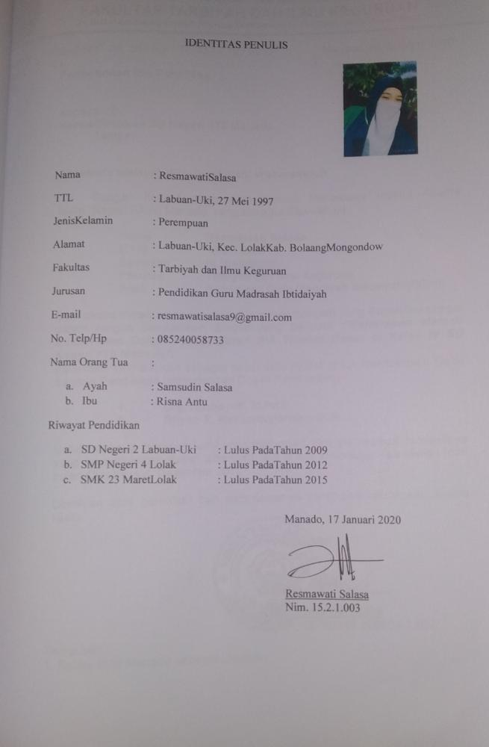
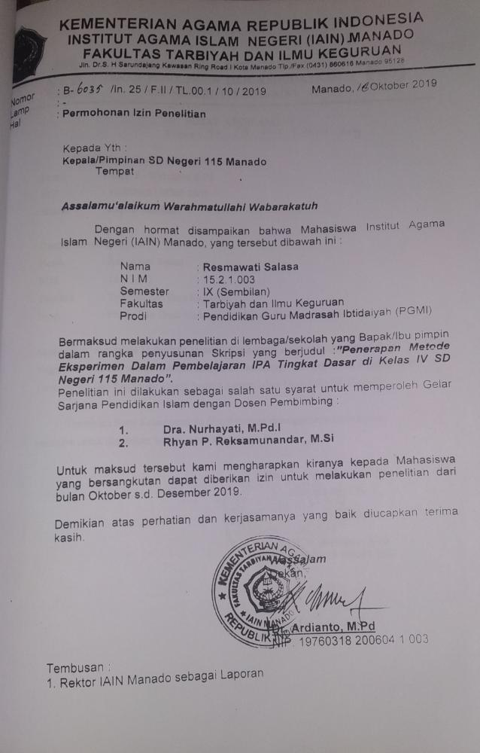
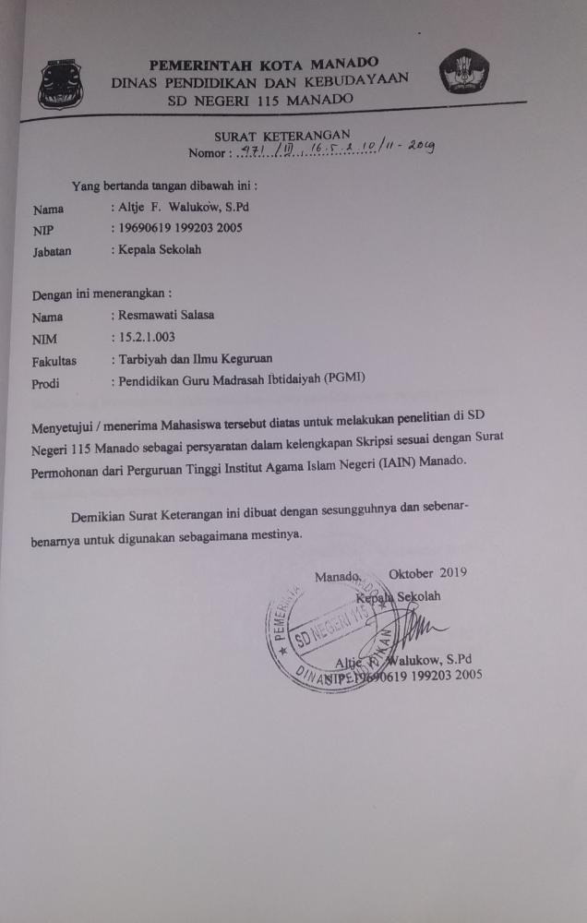
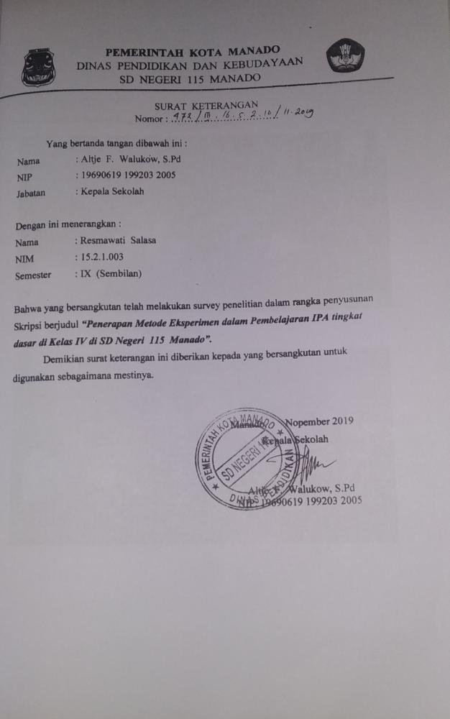DOKUMENTASI

Dok 1. Proses Kegiatan Belajar Mengajar
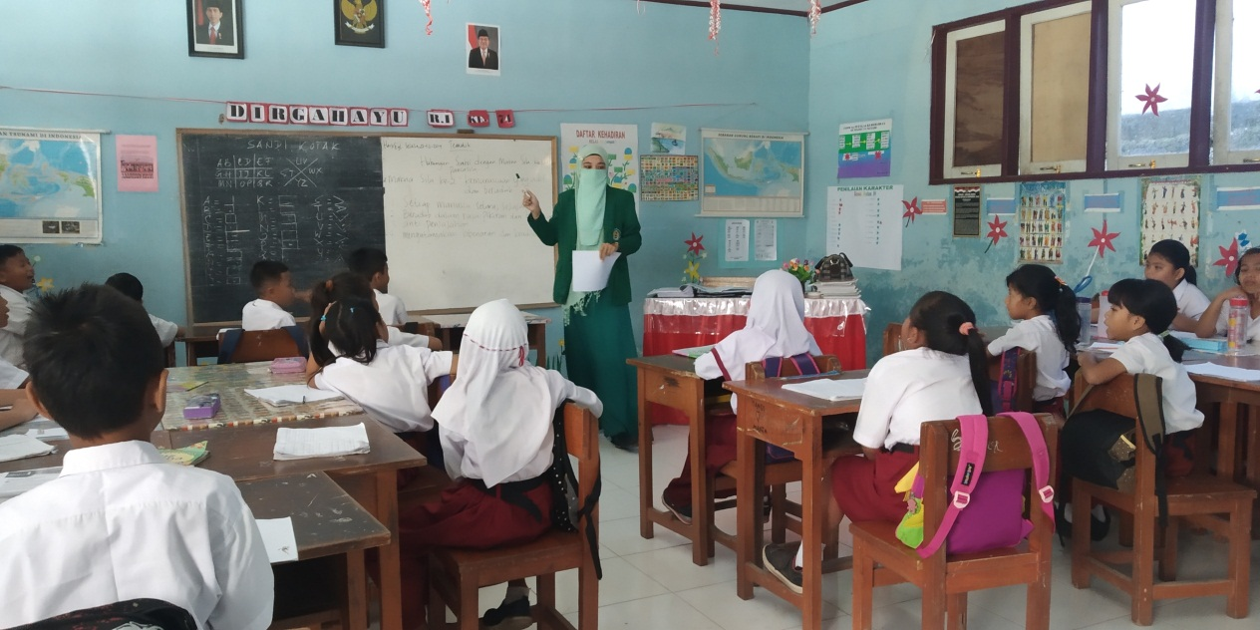
Dok 2 Kegiatan Kerja Kelompok

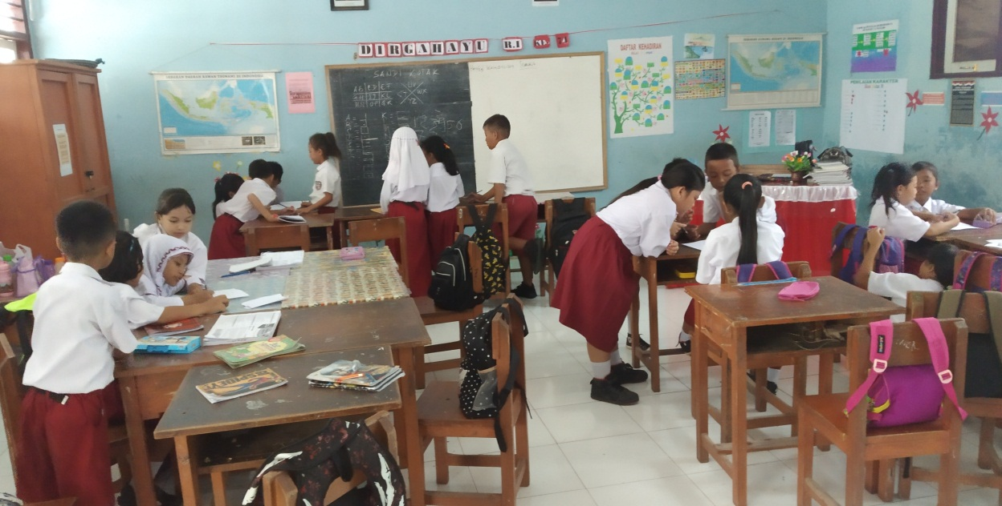

Dok 3 Kegiatan Kerja Kelompok Melakukan Percobaan atau Mendaur Ulang
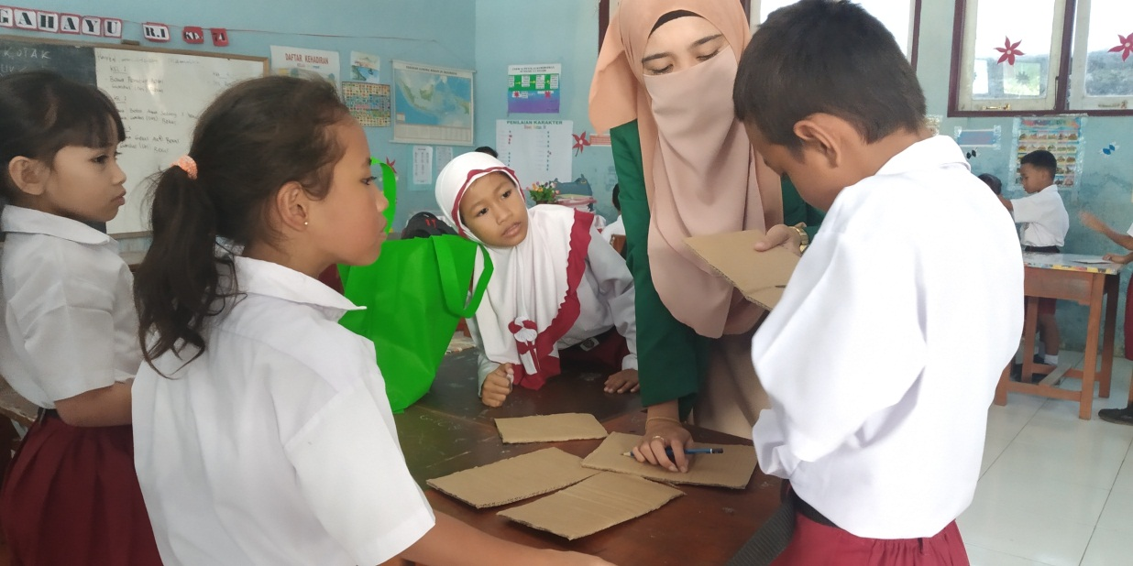

Dok 4 Melakukan Percobaan dan mengamati lingkungan Sekolah
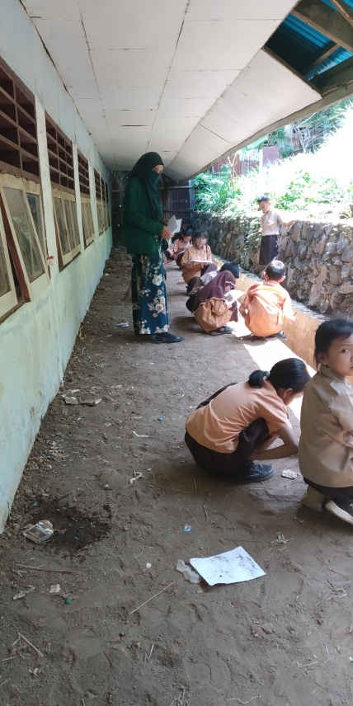

Nama :
Hari/Tanggal :
Nama Sekolah : SD Negeri 115 Manado
Tema : Pelestarian Sumber Daya Alam dan Lingkungan
Kelas : IV (empat)
Waktu : ( x menit)

Soal Pilihan Ganda
- BERILAH TANDA SILANG (X) PADA HURUF A, B, C, ATAU D PADA JAWABAN YANG BENAR!
- Sumber daya alam yang tidak dapat diperbarui adalah ….
- Buah
- Ikan
- Sayur
- Minyak tanah
- Sumber daya alam yang dapat dimanfaatkan untuk membuat kursi dan meja adalah ….
- Sayuran
- Ikan
- Pepohonan
- Padi
- Bahan berikut yang berasal dari tumbuhan adalah ….
- Wol
- Sutera
- Kayu
- Keju
- Bahan berikut yang berasal dari hewan adalah ….
- Minyak nabati
- Minyak hewani
- Minyak kelapa
- Minyak sawit
- Sumber daya alam yang dapat diperbaharui adalah ….
- Mutiara
- Emas
- Perak
- Perungu
- Bahan berikut ini adalah yang berasal dari hutan adalah ….
- Rotan dan ikan
- Kayu dan mutiara
- Rotan dan kayu
- Emas dan sayur
- Bagian tubuh hewan yang paling banyak dimanfaatkan manusia untuk konsumsi adalah ….
- Kulit
- Kuku
- Taring
- Daging
- Bagian dari tumbuhan yang paling banyak di manfaatkan oleh manusia untuk peralatan rumah adalah ….
- Daun
- Kayu
- Ranting
- Akar
- Bahan yang tidak dapat di daur ulang kembali adalah ….
- Plastik
- Bensin
- Kertas
- Kaleng

- Berikut adalah contoh sumber daya alam dari hewan, kecuali ….
- Sayur
- Susu
- Daging
- Telur
- Berikut ini adalah contoh sumber daya alam dari tumbuhan yang dimanfaatkan sebagai makanan ....
  - Kayu
  - Bunga
  - Padi
  - Ranting
- Contoh sumber daya alam yang berasal dari hewan adalah ....
- Kayu
- Bunga
- Sayur
- Daging
- Hasil sumber daya alam yang berupa bahan perhiasan adalah ....
  - Batu kali
  - Pasir
  - Besi
  - Emas
- Sumber daya alam hasil dari pertanian adalah ....
- Emas
- Padi
- Minyak bumi
- Mutiara
- Tindakan siswa yang baik pada lingkungan sekolah misalnya ….
  - Membuang sampah di halaman sekolah
  - Merusak bunga-bunga di kebun
  - Mencoret-coret pepohonan
  - Menyiram tanaman di taman sekolah
RPP KELAS IV
RENCANA PELAKSANAAN PEMBELAJARAN
SIKLUS I PERTEMUAN PERTAMA DAN KEDUA

Satuan Pendidikan : SD Negeri 115 MANADO
Muatan pelajaran : IPA
Kelas/Semester : IV/1 (satu)
Tema/Sub tema : Pelestarian Sumber Daya Alam dan Lingkungan
Waktu : ( x menit)

- Kompetensi Inti
KI 1 : Menerima dan menjalankan ajaran agama yang dianutnya
KI 2 : Memiliki perilaku jujur, disiplin, tanggung jawab, santun, peduli, dan percaya diri dalam berinteraksi dengan keluarga, teman dan guru
KI 3 : Memahami pengetahuan faktual dengan cara mengamati, mendengar, melihat, membaca dan menanya berdasarkan rasa ingin tahu tentang dirinya, makhluk ciptaan Tuhan dan kegiatannya, dan benda-benda yang dijumpainya di rumah dan sekolah sekolah.
KI 4 : Menyajikan pengetahuan faktual dalam bahasa yang jelas dan logis dan sistematis, dalam karya yang estetis dalam gerakan yang mencerminkan anak sehat, dan dalam tindakan yang mencerminkan perilaku anak beriman dan berakhlak mulia.
- Kompetensi Dasar (KD)
3.8. Peduli terhadap kelestarian sumber daya alam dan lingkungan.
4.8 pentingnya penghijauan sebagai upaya pelestarian sumber daya alam.
- Tujuan Pembelajaran:
- Mengidentifikasi jenis-jenis sumber daya alam berupa hewan, tumbuhan dan benda tak hidup.
- Mengidentifikasi sumber daya alam yang dapat di perbaharui dan tidak dapat di perbaharui.

- Materi Pembelajaran
- Mengidentifikasi jenis-jenis Sumber Daya Alam berupa Hewan, Tumbuhan, dan Benda Mati.
- Pengertian Sumber Daya Alam
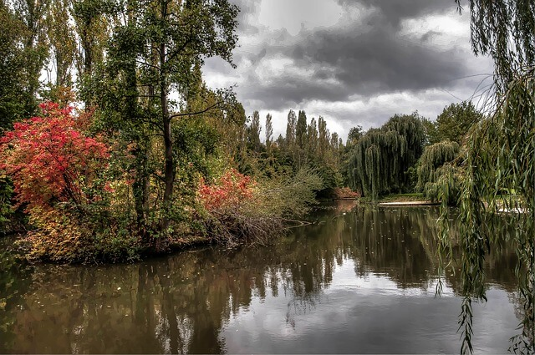
Apa itu Sumber Daya Alam? Sumber daya alam adalah semua bahan yang dapat ditemukan oleh manusia dalam alam dan bisa di manfaatkan untuk keberlangsungan hidupnya. Bagi manusia, sumber daya alam pada dasarnya adalah hal terpenting yang berupa benda hidup ataupun benda mati.
Kedua jenis sumber daya alam tersebut dimanfaatkan untuk memenuhi kebutuhan hidup manusia. Sebenarnya, manusia juga merupakan sumber daya bagi suatu negara karena manusia dapat memberikan manfaat yang luar biasa bagi negaranya dengan cara menjadi tenaga kerja, memajukan ilmu pengetahuan, bahkan teknologi sehingga bisa meningkatkan perekonomian negara.

- Sumber Daya Alam Berdasarkan jenisnya
Berdasarkan jenisnya sumber daya alam dibagi menjadi 2:
- Sumber Daya Alam Hayati (Biotik)
Sumber daya alam yang berasal dari makhluk hidup yaitu hewan dan tumbuh-tumbuhan dan benda tak hidup.
Sumber daya alam Hayati dibedakan menjadi 2, yaitu :
- Sumber daya alam yang berasal dari hewan atau binatang seperti telur, daging, ikan, dan lain sebagainya.
- Sumber daya alam nabati adalah SDA yang berasal dari tumbuh-tumbuhan dan merupakan produsen atau penyusun utama dari rantai makanan.
- Sumber Daya Alam non hayati (abiotik)
Sumber daya alam ini berasal dari benda-benda mati. Seperti tanah, air, udara, sinar matahari, dan hasil tambang.
- Contoh Sumber Daya Alam
Contoh sumber Daya alam yaitu :
- Hewan.
Contoh yang pertama, sumber daya yang berasal dari hewan. Hewan bisa menghasilkan berbagai macam produk yang biasa dimanfaatkan sebagian besar manusia untuk menunjang kehidupannya. Produk-produk yang dihasilkan tersebut antara lain : Daging, Susu, Kulit, Bulu, Madu, telur dan Kotoran yang dihasilkan semua hewan dan digunakan sebagai pupuk tanaman.
- Tumbuhan.
Tumbuhan termasuk juga contoh sumber daya alam hayati, karena tumbuhan juga merupakan jenis mahluk hidup. Tumbuhan bisa menghasilkan beragam produk yang bisa manusia manfaatkan untuk menunjang kebutuhan hidupnya. Produk-produk dari tanaman ini antara lain: Sayuran, bunga, Buah, Kayu, Umbi dan Biji.
- Benda Tak Hidup.
Benda tak hidup contohnya rumah. Rumah bisa di manfaatkan manusia untuk menjadikan tempat tinggal.
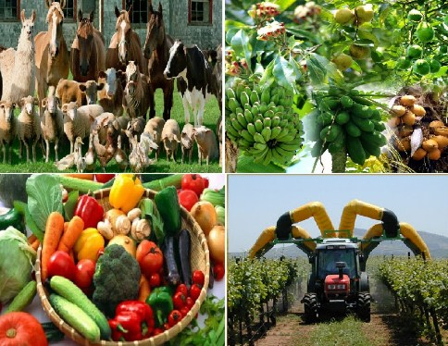
- Mengidentifikasi sumber daya alam yang dapat diperbaharui dan tidak dapat diperbaharui.
Indonesia adalah negara yang kaya akan sumber daya alamnya, baik sumber daya alam hayati atau sumber daya alam non-hayati. Kekayaan alam Indonesia bisa di dapatkan di permukaan bumi, di dalam perut bumi, di laut dan di udara. Berdasarkan ketersediaanya sumber daya alam dibagi menjadi dua kelompok yaitu sumber daya alam yang bisa diperbarui dan sumber daya alam yang tidak bisa diperbarui.
- Sumber Daya Alam yang Dapat di Perbaharui
Sumber daya alam yang bisa diperbarui adalah semua kekayaan alam yang tidak akan pernah habis. Contoh sumber daya alam yang bisa diperbarui seperti hewan, tumbuhan, air dan udara.
Berikut pemanfaatan sumber daya alam yang bisa diperbarui:
- Bahan Pangan
Bahan pangan adalah bahan makanan yang bermanfaat untuk mencukupi kebutuhan makanan bagi manusia. Beberapa contoh sumber daya alam yang dimanfaatkan untuk bahan pangan, diantaranya:
- Kedelai untuk membuat tahu, temped an kecap.
- Gandum sebagai bahan dasar terigu.
- Peralatan Rumah
- Kayu jati dan rotan dimanfaatkan untuk membuat tempat tidur, lemari, meja, dan kursi.
- Kayu sengon sebagai bahan perabotan rumah.
- Obat tradisional dan produk perawatan tubuh
- Lidah buaya bermanfaat untuk membuat sampo.
- Rumput laut sebagai bahan kosmetik.

- Bahan bangunan
- Tanah liat dimanfaatkan untuk membuat batu bata dan genting.
- Pasir digunakan untuk bangunan rumah dan batako.
- Sumber Daya Alam yang Tidak Dapat di Perbaharui
Sumber daya alam yang tidak bisa diperbarui adalah semua yang ada di alam. Contoh sumber daya alam yang tidak bisa diperbarui adalah minyak bumi, batu bara, gas alam, barang tambang mineral dan barang tambang non mineral.
berikut beberapa contoh pemanfaatan sumber daya alam yang tidak bisa diperbarui:
- Minyak bumi, gas alam dan batu bara dimanfaat untuk bahan bakar
- Barang tambang logam, seperti:
- Emas dan perak digunakan untuk perhiasan.
- Alumunium dimanfaatkan untuk peralatan dapur hingga badan pesawat terbang.
- Besi untuk pembuatan tiang bangunan atau pagar rumah
- Tembaga digunakan untuk bahan kawat atau bahan kabel.
- Nikel digunakan untuk membuat bahan campuran logam.
- Perunggu biasa digunakan untuk membuat patung.

- Pendekatan dan Metode Pembelajaran
- Pendekatan : Saintifik
- Metode : Contextual Teaching Learning (CTL)

- Langkah-langkah Kegiatan Pembelajaran
KEGIATAN | DESKRIPSI KEGIATAN | ALOKASI  WAKTU
Pendahuluan | - Siswa memulai kegiatan dengan berdoa.  - Siswa diingatkan untuk selalu mengutamakan sikap disiplin stiap saat dan manfaatnya bagi tercapainya cita-cita.  - Menyanyikan lagu Garuda Pancasila atau lagu nasional lainnya.  - Pembiasaan membaca/menulis/mendengarkan/bebicara selama 15-20 menit. | 10 menit
Kegiatan Inti | - Siswa secara berkelompok melakukan kegiatan untuk Mengidentifikasi jenis-jenis sumber daya alam berupa hewan, tumbuhan dan benda tak hidup.  - Pada tahap ini siswa melakukan pengamatan.  - Siswa mengamati dan mencatat peristiwa selama siswa melakukan pengamatan.  - Siswa dapat merumuskan hipotesis sementara berdasarkan hasil pengamatan.  - siswa dibagi menjadi lima kelompok.  - Guru Peneliti meminta agar semua kelompok untuk bersikap terbuka dan menghargai pendapat temannya yang mungkin saja berbeda.  - Setiap ketua kelompok mengidentifikasi jenis-jenis sumber daya alam.  - Guru Peneliti memanggil setiap ketua-ketua kelompok untuk mempresentasikan hasilnya.  - Pada akhir kegiatan, siswa diminta untuk merangkum dan mengerjakan soal latihan. | 185 menit
Kegiatan | - Siswa membuat kesimpulan kegiatan hari ini. | 15 menit
Penutup | - Siswa menuliskan refleksi dari kegiatan yang dilakukan.

- Sumber, Alat dan Media Pembelajaran
- Buku Tematik Terpadu Tema (3)
- Buku yang ada di perpustakaan daerah

- Penilaian sikap
No. | Nama Peserta  Didik | Perkembangan perilaku
 |  | Rasa Ingin Tahu |  |  |  | Kerjasama |  |  |  | Tekun |  |  |  | Ketelitian
1 |  | SB | B | C | K | SB | B | C | K | SB | B | C | K | SB | B | C | K
2
3
dst
Catatan: SB = sangat baik; B = cukup; K = kurang
Berilah tanda centang ( ) pada kolom yang sesuai
- Penilaian Pengetahuan
Instrument penilaian: tes tertulis (skala 1-100)
- Penilaian Keterampilan
Penilaian: unjuk kerja (praktik)

- Penilaian membuat model sederhana tentang pelestarian sumber daya alam dan lingkungan.
Aspek | Baik sekali | Baik | Cukup | Perlu pendamping
 | 4 | 3 | 2 | 1
Proporsi | Menjelaskan manfaat dari peduli dan melestarikan sumber daya alam dan lingkungan dengan tepat | Menjelaskan manfaat dari peduli dan melestarikan sumber daya alam dan lingkungan dengan cukup tepat | Menjelaskan manfaat dari peduli dan melestarikan sumber daya alam dan lingkungan dengan kurang tepat | Belum mampu Menjelaskan manfaat dari peduli dan melestarikan sumber daya alam dan lingkungan dengan tepat
Anatomi | Melakukan refleksi kebiasaan peduli dan melestarikan sumber daya alam dan lingkungan dalam bentuk tabel dengan sistematis | Melakukan refleksi kebiasaan peduli dan melestarikan sumber daya alam dan lingkungan dalam bentuk tabel dengan cukup sistematis | Melakukan refleksi kebiasaan peduli dan melestarikan sumber daya alam dan lingkungan dalam bentuk tabel dengan kurang sistematis | Belum mampu Melakukan refleksi kebiasaan peduli dan melestarikan sumber daya alam dan lingkungan dalam bentuk tabel dengan sistematis
Hasil akhir | Menunjukkan semangat yang tinggi selama kegiatan belajar dengan ikut aktif dalam kegiatan yang berhubungan dengan kelestarian lingkungan. | Cukup bersemangat selama kegiatan belajar dan cukup aktif dalam kegiatan yang berhubungan dengan kelestarian lingkungan. | Kurang bersemangat selama kegiatan belajar dan kurang aktif dalam kegiatan yang berhubungan dengan lingkungan. | Tidak bersemangat selama kegiatan belajar dan tidak aktif dalam kegiatan yang berhubungan dengan kelestarian lingkungan.

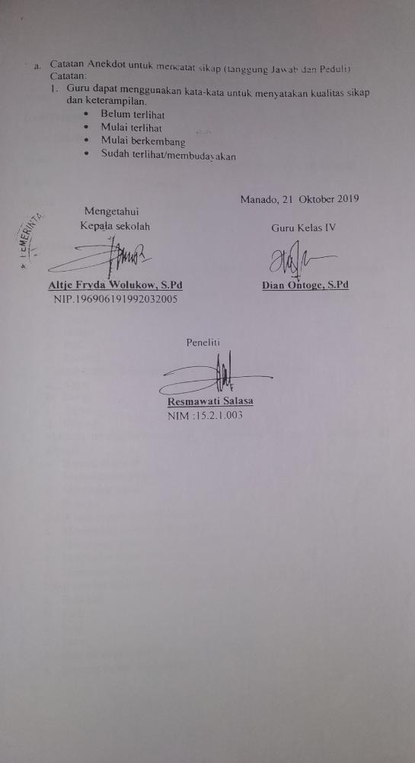

Soal SIKLUS I
Nama :
Hari/Tanggal :
Nama Sekolah : SD Negeri 115 Manado
Tema : Pelestarian Sumber Daya Alam dan Lingkungan
Kelas : IV (empat)
Waktu : ( x menit)

Soal Pilihan Ganda
- BERILAH TANDA SILANG (X) PADA HURUF A, B, C, ATAU D PADA JAWABAN YANG BENAR!
- Berikut ini adalah contoh sumber daya alam dari tumbuhan yang dimanfaatkan sebagai makanan ....
  - Kayu
  - Bunga
  - Padi
  - Ranting
- Contoh sumber daya alam yang berasal dari hewan adalah ....
- Kayu
- Bunga
- Sayur
- Daging
- Manusia memanfaatkan sumber daya alam dengan cara berikut ini kecuali…
  - Bertani di sawah
  - Melaut menangkap ikan
  - Membakar hutan
  - Beterna
- Salah satu contoh melestarikan hutan adalah ....
- Menangkap hewan-hewan buas
- Menebangi pohon yang sudah besar
- Membakar hutan yang lebat
- Menanami hutan yang gundul
- Hasil sumber daya alam yang berupa bahan perhiasan adalah ....
  - Batu kali
  - Pasir
  - Besi
  - Emas
- Manfaat air bagi kehidupan manusia, kecuali ....
- Sebagai sarana transportasi
- Sebagai bahan minuman
- Sebagai sumber irigasi
- Sebagai bahan perhiasan
- Sumber daya alam berupa emas, perak, dan perungu diperoleh dari ....
  - Pertanian
  - Peternakan
  - Perikanan
  - Pertambangan
- Hewan yang bisa dimanfaatkan tenaganya adalah ....
- Kuda dan kambing
- Keledai dan kucing
- Kuda dan unta
- Unta dan ikan
- Tanah yang subur sebaiknya tidak dimanfaatkan untuk ....
  - Pertanian
  - Perkebunan
  - Pembibitan
  - Pendirian pabrik
- Hewan-hewan yang sudah langka tidak boleh diburu supaya ....
- Tidak mati
- Tidak punah
- Tidak melahirkan
- Tidak berlarian
- Makanan berikut berasal dari hewan adalah ....
  - Tempe
  - Tahu
  - Roti
  - Sosis
- Salah satu contoh sumber daya alam yang tidak dapat diperbaharui adalah ….
- Mineral
- Hewan
- Tanah
- Tumbuhan
- Berikut ini adalah bahan alam yang tidak hidup, kecuali ….
- Kayu
- Tanah
- Logam
- Batu bara
- Berikut ini yang termasuk ke dalam hasil sumber daya alam manusia yang dapat diperbaharui ialah ….
- Kursi
- Plastik
- Minyak tanah
- Batu bara

- Berikut ini yang bukan merupakan hasil perkebunan adalah ….
- Padi
- Kopi
- Teh
- Karet
- Ayam dapat dimanfaatkan ….
- Daging dan telurnya
- Daging dan susunya
- Tulang dan bulunya
- Susu dan telurnya
- Semua kekayaan alam merupakan anugerah dari Tuhan Yang Maha Esa yang harus ….
- Dihabiskan
- Dibiarkan agar tetap utuh
- Dimanfaatkan
- Dijual ke luar negeri
- Ketika akan menebang pohon di hutan harus memilih yang ....
- Masih kecil
- Letaknya di lereng
- Sudah tua
- Paling subur
- Berikut ini sumber daya alam yang termasuk jenis batuan adalah ....
- Intan
- Perak
- Emas
- Besi
- Agar tetap dapat bermanfaat perabotan yang sudah tidak terpakai sebaiknya ....
- Bibuang
- Didaur ulang
- Dikubur
- Dibakar

RPP KELAS IV
RENCANA PELAKSANAAN PEMBELAJARAN
SIKLUS II PERTEMUAN PERTAMA DAN KEDUA

Satuan Pendidikan : SD Negeri 115 MANADO
Muatan pelajaran : IPA
Kelas/Semester : IV/1 (satu)
Tema/Sub tema : Pelestarian Sumber Daya Alam dan Lingkungan
Waktu : ( x menit)

- Kompetensi Inti
KI 1 : Menerima dan menjalankan ajaran agama yang dianutnya
KI 2 : Memiliki perilaku jujur, disiplin, tanggung jawab, santun, peduli, dan percaya diri dalam berinteraksi dengan keluarga, teman dan guru
KI 3 : Memahami pengetahuan faktual dengan cara mengamati, mendengar, melihat, membaca dan menanya berdasarkan rasa ingin tahu tentang dirinya, makhluk ciptaan Tuhan dan kegiatannya, dan benda-benda yang dijumpainya di rumah dan sekolah sekolah.
KI 4 : Menyajikan pengetahuan faktual dalam bahasa yang jelas dan logis dan sistematis, dalam karya yang estetis dalam gerakan yang mencerminkan anak sehat, dan dalam tindakan yang mencerminkan perilaku anak beriman dan berakhlak mulia.
- Kompetensi Dasar (KD)
3.8. Peduli terhadap kelestarian sumber daya alam dan lingkungan.
- Tujuan Pembelajaran:
- Mengidentifikasi Lingkungan yang terawat dan tidak terawat.
- Perilaku memelihara lingkungan
- Memberi contoh perilaku yang menunjukkan yang melestarikan sumber daya alam.

- Materi Pembelajaran
- Melestariakn Sumber Daya alam di Lingkungan Rumah
Setiap hari kita memanfaatkan sumber daya alam, baik di rumah maupun di lingkungan sekitarnya. Untuk menerangi ruangan di rumah, kita menggunakan sumber daya energi listrik. Di rumah kita juga menggunakan sumber daya air, rumah kita juga terdiri dari perabotan yang menggunakan bahan-bahan dari mineral seperti besi, almunium, kaca, dan lain-lain. Bahkan rumah kita sendiri terbuat dari bahan kayu yang di pasang sebagai kusen maupun bagian rumah lainnya. Banyak hal yang bisa kita lakukan di rumah dan sekitarnya dalam upaya melestarikan sumber daya alam, yaitu di antaranya :
- Membiasakan diri untuk hemat energi.
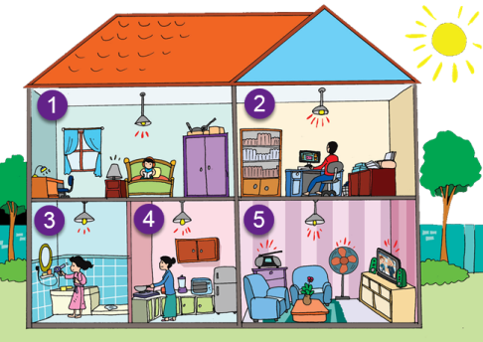
- Menggunakan barang yang biasa di isi ulang, di pakai ulang dan di daur ulang.
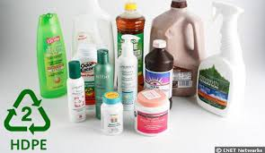
- Mengurangi konsumsi barang-barang yang sulit hancur jika di buang ke lingkungan.
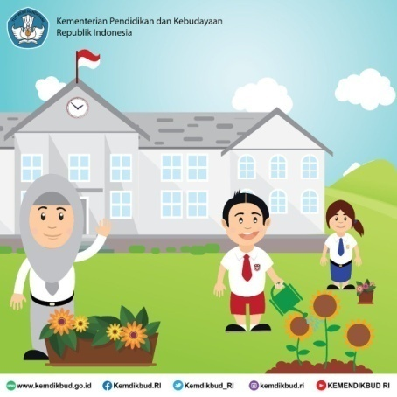
- Memanfaatkan lahan pekarangan dengan berbagai jenis tanaman.
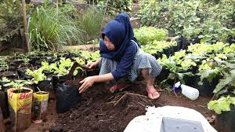
- Melestarikan Sumber Daya Alam di Lingkungan Sekolah
Di lingkungan sekolah terdapat berbagai sumber daya alam yang di gunakan untuk mendukung kegiatannya sehari-hari. Listrik, air, peralatan kantor dan lain-lain menggunakan sumber daya alam sebagaimana halnya di lingkungan rumah, maka di lingkungan sekolah juga dapat dilakukan upaya-upaya untuk melestarikan sumber daya alam. Beberapa upaya tersebut di antaranya adalah :
- Menghemat penggunaan energi listrik.
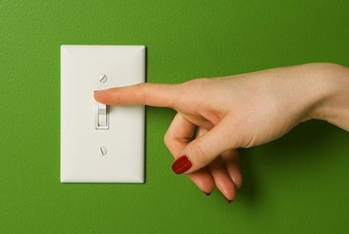
- Mengurangi konsumsi atau pemakaian bahan-bahan yang dapat mencemari lingkungan.
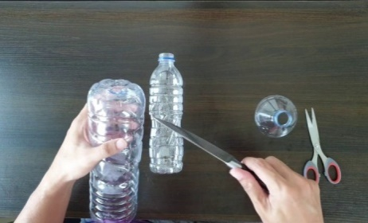
- Melakukan kegiatan daur ulang.
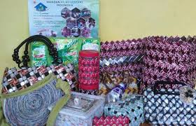
- Menghemat pengunaan air bersih di sekolah
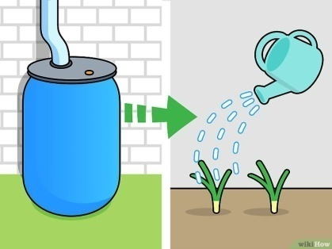
- Memanfaatkan lahan pekarangan sekolah dengan tanaman.
- Pendekatan dan Metode Pembelajaran
- Pendekatan : Saintifik
- Metode : Contextual Teaching Learning (CTL)

- Langkah-langkah Kegiatan Pembelajaran
KEGIATAN | DESKRIPSI KEGIATAN | ALOKASI  WAKTU
Pendahuluan | - Siswa memulai kegiatan dengan berdoa.  - Siswa diingatkan untuk selalu mengutamakan sikap disiplin stiap saat dan manfaatnya bagi tercapainya cita-cita.  - Menyanyikan lagu Garuda Pancasila atau lagu nasional lainnya.  - Pembiasaan membaca/menulis/mendengarkan/bebicara selama 15-20 menit. | 10 menit
Kegiatan Inti | - Siswa secara berkelompok melakukan kegiatan untuk Mengidentifikasi Lingkungan yang terawat dan tidak terawat. Dan Memberi contoh perilaku yang menunjukkan yang melestarikan sumber daya alam.  - Pada tahap ini siswa melakukan pengamatan.  - Siswa mengamati dan mencatat peristiwa selama siswa melakukan pengamatan.  - Siswa dapat merumuskan hipotesis sementara berdasarkan hasil pengamatan.  - siswa dibagi menjadi lima kelompok.  - Guru Peneliti meminta agar semua kelompok untuk bersikap terbuka dan menghargai pendapat temannya yang mungkin saja berbeda.  - Setiap ketua kelompok mengidentifikasi jenis-jenis sumber daya alam.  - Guru Peneliti memanggil setiap ketua-ketua kelompok untuk mempresentasikan hasilnya.  - Pada akhir kegiatan, siswa diminta untuk merangkum dan mengerjakan soal latihan. | 185 menit
Kegiatan | - Siswa membuat kesimpulan kegiatan hari ini. | 15 menit
Penutup | - Siswa menuliskan refleksi dari kegiatan yang dilakukan.

- Sumber, Alat dan Media Pembelajaran
- Buku Tematik Terpadu Tema (3)
- Buku yang ada di perpustakaan daerah

- Penilaian sikap
No. | Nama Peserta  Didik | Perkembangan perilaku
 |  | Rasa Ingin Tahu |  |  |  | Kerjasama |  |  |  | Tekun |  |  |  | Ketelitian
1 |  | SB | B | C | K | SB | B | C | K | SB | B | C | K | SB | B | C | K
2
3
dst
Catatan: SB = sangat baik; B = cukup; K = kurang
Berilah tanda centang ( ) pada kolom yang sesuai
- Penilaian Pengetahuan
Instrument penilaian: tes tertulis (skala 1-100)
- Penilaian Keterampilan
Penilaian: unjuk kerja (praktik)

- Penilaian membuat model sederhana tentang pelestarian sumber daya alam dan lingkungan.
Aspek | Baik sekali | Baik | Cukup | Perlu pendamping
 | 4 | 3 | 2 | 1
Proporsi | Menjelaskan manfaat dari peduli dan melestarikan sumber daya alam dan lingkungan dengan tepat | Menjelaskan manfaat dari peduli dan melestarikan sumber daya alam dan lingkungan dengan cukup tepat | Menjelaskan manfaat dari peduli dan melestarikan sumber daya alam dan lingkungan dengan kurang tepat | Belum mampu Menjelaskan manfaat dari peduli dan melestarikan sumber daya alam dan lingkungan dengan tepat
Anatomi | Melakukan refleksi kebiasaan peduli dan melestarikan sumber daya alam dan lingkungan dalam bentuk tabel dengan sistematis | Melakukan refleksi kebiasaan peduli dan melestarikan sumber daya alam dan lingkungan dalam bentuk tabel dengan cukup sistematis | Melakukan refleksi kebiasaan peduli dan melestarikan sumber daya alam dan lingkungan dalam bentuk tabel dengan kurang sistematis | Belum mampu Melakukan refleksi kebiasaan peduli dan melestarikan sumber daya alam dan lingkungan dalam bentuk tabel dengan sistematis
Hasil akhir | Menunjukkan semangat yang tinggi selama kegiatan belajar dengan ikut aktif dalam kegiatan yang berhubungan dengan kelestarian lingkungan. | Cukup bersemangat selama kegiatan belajar dan cukup aktif dalam kegiatan yang berhubungan dengan kelestarian lingkungan. | Kurang bersemangat selama kegiatan belajar dan kurang aktif dalam kegiatan yang berhubungan dengan lingkungan. | Tidak bersemangat selama kegiatan belajar dan tidak aktif dalam kegiatan yang berhubungan dengan kelestarian lingkungan.

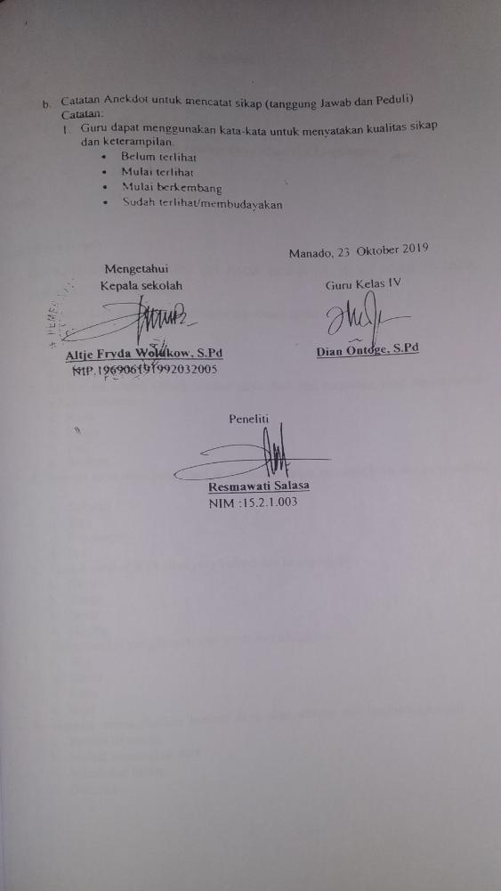
Pra Siklus II
Nama :
Hari/Tanggal :
Nama Sekolah : SD Negeri 115 Manado
Tema : Pelestarian Sumber Daya Alam dan Lingkungan
Kelas : IV (empat)
Waktu : ( x menit)

Soal Pilihan Ganda
- BERILAH TANDA SILANG (X) PADA HURUF A, B, C, ATAU D PADA JAWABAN YANG BENAR!
- Sumber daya alam yang tidak dapat diperbarui adalah ….
- Buah
- Ikan
- Sayur
- Minyak tanah
- Berikut ini adalah contoh sumber daya alam dari tumbuhan yang dimanfaatkan sebagai makanan ....
  - Kayu
  - Bunga
  - Padi
  - Ranting
- Sumber daya alam yang dapat dimanfaatkan untuk membuat kursi dan meja adalah ….
- Sayuran
- Ikan
- Pepohonan
- Padi
- Contoh sumber daya alam yang berasal dari hewan adalah ....
- Kayu
- Bunga
- Sayur
- Daging
- Bahan berikut yang berasal dari tumbuhan adalah ….
- Wol
- Sutera
- Kayu
- Keju
- Manusia memanfaatkan sumber daya alam dengan cara berikut ini kecuali…
  - Bertani di sawah
  - Melaut menangkap ikan
  - Membakar hutan
  - Beternak
- Bahan berikut yang berasal dari hewan adalah ….
- Minyak nabati
- Minyak hewani
- Minyak kelapa
- Minyak sawit
- Salah satu contoh melestarikan hutan adalah ....
- Menangkap hewan-hewan buas
- Menebangi pohon yang sudah besar
- Membakar hutan yang lebat
- Menanami hutan yang gundul
- Sumber daya alam yang dapat diperbaharui adalah ….
- Mutiara
- Emas
- Perak
- Perungu
- Hasil sumber daya alam yang berupa bahan perhiasan adalah ....
  - Batu kali
  - Pasir
  - Besi
  - Emas
- Bahan berikut ini adalah yang berasal dari hutan adalah ….
- Rotan dan ikan
- Kayu dan mutiara
- Rotan dan kayu
- Emas dan sayur
- Manfaat air bagi kehidupan manusia, kecuali ....
- Sebagai sarana transportasi
- Sebagai bahan minuman
- Sebagai sumber irigasi
- Sebagai bahan perhiasan
- Bagian tubuh hewan yang paling banyak dimanfaatkan manusia untuk konsumsi adalah ….
- Kulit
- Kuku
- Taring
- Daging
- Sumber daya alam berupa emas, perak, dan perungu diperoleh dari ....
  - Pertanian
  - Peternakan
  - Perikanan
  - Pertambangan
- Hewan yang bisa dimanfaatkan tenaganya adalah ....
- Kuda dan kambing
- Keledai dan kucing
- Kuda dan unta
- Unta dan ikan

Soal SIKLUS II
Nama :
Hari/Tanggal :
Nama Sekolah : SD Negeri 115 Manado
Tema : Pelestarian Sumber Daya Alam dan Lingkungan
Kelas : IV (empat)
Waktu : ( x menit)

Soal Pilihan Ganda
- BERILAH TANDA SILANG (X) PADA HURUF A, B, C, ATAU D PADA JAWABAN YANG BENAR!
- Tanah yang subur sebaiknya tidak dimanfaatkan untuk ....
  - Pertanian
  - Perkebunan
  - Pembibitan
  - Pendirian pabrik
- Bagian dari tumbuhan yang paling banyak di manfaatkan oleh manusia untuk peralatan rumah adalah ….
- Daun
- Kayu
- Ranting
- Akar
- Hewan-hewan yang sudah langka tidak boleh diburu supaya ....
- Tidak mati
- Tidak punah
- Tidak melahirkan
- Tidak berlarian
- Bahan yang tidak dapat di daur ulang kembali adalah ….
- Plastik
- Bensin
- Kertas
- Kaleng
- Makanan berikut berasal dari hewan adalah ....
  - Tempe
  - Tahu
  - Roti
  - Sosis
- Berikut adalah contoh sumber daya alam dari hewan, kecuali ….
- Sayur
- Susu
- Daging
- Telur

- Salah satu contoh sumber daya alam yang tidak dapat diperbaharui adalah ….
- Mineral
- Hewan
- Tanah
- Tumbuhan
- Berikut ini adalah contoh sumber daya alam dari tumbuhan yang dimanfaatkan sebagai makanan ....
  - Kayu
  - Bunga
  - Padi
  - Ranting
- Berikut ini adalah bahan alam yang tidak hidup, kecuali ….
- Kayu
- Tanah
- Logam
- Batu bara
- Contoh sumber daya alam yang berasal dari hewan adalah ....
- Kayu
- Bunga
- Sayur
- Daging
- Hasil sumber daya alam yang berupa bahan perhiasan adalah ....
  - Batu kali
  - Pasir
  - Besi
  - Emas
- Sumber daya alam hasil dari pertanian adalah ....
- Emas
- Padi
- Minyak bumi
- Mutiara
- Berikut ini yang termasuk ke dalam hasil sumber daya alam manusia yang dapat diperbaharui ialah ….
- Kursi
- Plastik
- Minyak tanah
- Batu bara
- Berikut ini yang bukan merupakan hasil perkebunan adalah ….
- Padi
- Kopi
- The
- Karet
- Tindakan siswa yang baik pada lingkungan sekolah misalnya ….
  - Membuang sampah di halaman sekolah
  - Merusak bunga-bunga di kebun
  - Mencoret-coret pepohonan
  - Menyiram tanaman di taman sekolah

- Berikut ini sumber daya alam yang termasuk jenis batuan adalah ....
- Intan
- Perak
- Emas
- Besi
- Agar tetap dapat bermanfaat perabotan yang sudah tidak terpakai sebaiknya ....
- Bibuang
- Didaur ulang
- Dikubur
- Dibakar
- Bahan berikut yang berasal dari tumbuhan adalah ….
- Wol
- Sutera
- Kayu
- Keju
- Bahan berikut yang berasal dari hewan adalah ….
- Minyak nabati
- Minyak hewani
- Minyak kelapa
- Minyak sawit
- Sumber daya alam yang tidak dapat diperbarui adalah ….
- Buah
- Ikan
- Sayur
- Minyak tanah

Kementrian Agama RI,Al-Qur’an dan terjemahan Juz 1-30,Penerbit: PT.Kumudasmoro Grafindo Semarang, tahun 1994.h.910.
Hamalik Oemar,Proses Belajar Mengajar. (Jakarta: Bumi Aksrara. 2012). h, 28.
Hamdani, Strategi Belajar Mengajar, (Bandung: CV Pustaka Setia, 2011). h,71.
Muhibbin Syah, Psikologi Belajar (Jakarta: Logos Wacana Ilmu, 1999). h,61.
Ratna Wilis Dahur, Teori-teori Belajar dan Pembelajaran (Bandung: Penerbit Erlangga, 2006). h, 118.
Zainal Arifin, Evaluasi Pembelajaran (Bandung,: Penerbit Indeks, 2009). h, 26.
Muhibbinsyah, Faktor-faktor Hasil Belajar (Jakarta, Penerbit Indeks, 2002). h. 139.
Syaiful Sagala, Supervisi Pembelajaran Dalam Profesi Pendidikan. (Bandung. Alfabetah.2010). h. 61
Aris, Shoimin, Model Pembelajaran Inovatif dalam Kurikulum 2013. (Yogyakarta. Ar-Ruzz Media. 2014). h.41
Cucu Suhana, Konsep Strategi Pembelajaran. (Bandung. Refika Aditama. 2012). h. 65
Zulfiani, Pembelajaran Metode Kontekstual (Jakarta. Indeks, 200). h. 97.
Enja Takari R, Pembelajaran IPA dengan SAVI dan kontekstual (Sumendang, Genesindo, 2008). h. 36.
Nurhadi, Strategi Pembelajaran (Jakarta, Penerbit Erlangga, 2009). h, 279.
Wina Sanjaya, Strategi Pembelajaran Berorintasi standar Proses Pendidikan, (Bandung: Penerbit Bumi Aksara, 2006). h, 256.
Trianto, Model Pembelajaran Terpadu (Jakarta: Bumi Aksara, 2012) h.136.
Usman Sumaton, Pembelajaran IPA di Sekolah Dasar, (Jakarta: Indeks, 2010). h, 8.
Haryono, Pembelajaran IPA, (Yogyakarta 2013). h, 122.
Rohani,Peningkatan Hasil Belajar Siswa pada Konsep Sumber Energi Gerak Melalui Metode Contextual Teaching and Learning (CTL), (Jakarta: UIN Syarif Hidayatullah).2004.
Romelah, Penerapan Metode Kontekstual untuk Meningkatkan Hasil Belajar IPA pada KOnsep Lingkungan Sehat dan Merawat Tanaman. (Jakarta: UIN Syarif Hidayatullah). 2013.
Rohati, Upaya Meningkatkan Hasil Belajar Matematikan Melalui Metode Kontekstual Di Mi. Miftahul Huda Muhammadiyah Cinagka Sawangan Depok.(Jakarta: UIN Syarif Hidayatullah).2014.
Daryanto, Penelitian Tindakan Kelas dan Penelitian Tindakan Sekolah, (Yogyakarta: Gava Medika, 2018). h. 195.

